
PRIJEDLOG

VELIKA KLADUŠA

I Z V J E Š T A J

O RADU I FINANSIJSKOM POSLOVANJU J.K.P. “VODOVOD I KANALIZACIJA” d.o.o. VELIKA KLADUŠA ZA PERIOD 01.01-31.12.2016. GODINE

Velika Kladuša, April 2017. godine

Web: www.vik-kladusa.ba |  | e-mail:vik@vik-kladusa.ba

SADRŽAJ

1. UVOD 4

2. OSNOVNI PODACI O DRUŠTVU 5

3. OSTVARENI PRIHODI 6

4. OSTVARENI RASHODI 14

5. REALIZACIJA FINANSIJSKOG PLANA I FINANSIJSKI IZVJEŠTAJI 17
5.1. Finansijski izvještaji 17
5.1.1. Bilans uspjeha 17
5.1.1.1. Bilješke uz Bilans uspjeha 18
5.1.2. Bilans stanja 21
5.1.2.1. Bilješke uz Bilans stanja 22
5.1.2.1.1. Materijalna sredstva 22
5.1.2.1.2. Nematerijalna sredstva 22
5.1.2.1.3. Zalihe 23
5.1.2.1.4. Potraživanja 24
5.1.2.1.5. Gotovina 24
5.1.2.1.6. Kapital 25
5.1.2.1.7. Obaveze 25
5.1.3. Izvještaj o gotovinskim tokovima 27

6. POKAZATELJI FINANSIJSKOG STANJA I REZULTATA POSLOVANJA 30
6.1. Likvidnost 30
6.2. Pokazatelji zaduženja 32
6.3. Pokazatelj rentabilnosti 34

7. ANALIZA POSLOVANJA 35
7.1. Analiza troškova i rashoda 35
7.2. Analiza ostvarenih prihoda 37
7.3. Fakturisana voda i kanalizacija i broj potrošača 38

8. TEHNIČKI SEKTOR 40
8.1. Pregled izdašnosti bunara 40
8.2. Pregled proizvedene količine vode po izvorištima 41
8.3. Pregled fakturisane količine vode po reonima 42
8.4. Kućni priključci 43
8.5. Ukupan broj potrošača 43
8.6. Kvarovi na vodovodnoj i kanalizacionoj mreži 44
8.7. Nabavka novih vodomjera 45
8.8. Utrošene vodovodne cijevi 46
8.9. Vlastite investicije 46
8.10. Vozni park 47

9. SEKTOR RAZVOJA I ISTRAŽIVANJA 50
9.1. Projekti i standardi 50
9.1.1. Benchmarking 50
9.1.2. Smanjenje neprihodovane vode - NRW 51
9.1.3. MEG projekt 52
9.1.4. Standardi 52
9.2. Održavanje i nadzor vodovodnog sistema 53
9.2.1. Nadzor vodovodnog sistema 53
9.2.2. Sistem daljinskog upravljanja - Telemetrija 53
9.2.3. Dispečerski centar Trnovi 54
9.2.4. Koncepcija i konfiguracija sistema daljinskog nadzora i upravljanja 55
9.3. Kartiranja mreže, efikasno zoniranje i program mjerenja 56
9.3.1. Efikasno zoniranje 57
9.3.2. Neprihodovana voda 60

10. KONTROLA KVALITETA VODE 61
10.1. Redovne analize vode 62
10.2. Proširene analize vode 62
10.3. Potrošnja tečnog hlora 62
10.4. Laboratorija 62
10.4.1. Rezultati ispitivnja kvaliteta vode 63
10.5. Sanitarno-zdravstveni pregled radnika 63
10.6. Preventivna dezinfekcija i deratizacija objekata 64

11. NADZORNI ODBOR 64

12. LJUDSKI RESURSI 67

1. UVOD
Svi finansijski izvještaji JKP "Vodovod i kanalizacija" d.o.o. Velika Kladuša za obračunski period 01.01. do 31.12.2016. godine u potpunosti su urađeni u skladu sa Zakona o računovodstvu i Međumarodnim standardima finansijskog izvještavanja (MSFI ) i tumačenjima Međunarodnog odbora za računovodstvene standarde (IASB), te predstavljaju godišnji izvještaj JKP "Vodovod i kanalizacija" d.o.o. Velika Kladuša. Finansijski izvještaji Društva sačinjeni su po načelu istorijskog troška. Računovodstvene politike dosljedno su primjenjivane u svim periodima predstavljenim u ovim finansijskim izvještajima i u skladu su s računovodstvenim politikama korištenim u prethodnoj godini.
Kada je u pitanju ovaj izvještaj posebna pažnja će se obratiti na ostvarene prihode, rashode, te finansijski rezultat kao i sveukupnu analizu poslovanja preduzeća JKP „Vodovod i kanalizacija“ d.o.o. Velika Kladuša u periodu od 01.01.2016. do 31.12.2016. godine.

- U 2016. godini isporučeno je 149.634 računa fizičkim licima, 8.068 računa pravnim licima i STR radnjama za osnovnu uslugu isporuku vode i odvodnju otpadnih voda što ukupno iznosi 157.702 računa, te 930 faktura za ostale usluge. Iznos isporučenih računa je obrađen u daljem tijeku izvještaja,
- Cjelokupno je dokumentacijom praćeno poslovanje JKP "Vodovod i kanalizacija" d.o.o. Velika Kladuša pa je tako napravljeno preko 874 odluka i rješenja i dopisa, te je napravljeno i zaključeno 155 ugovora različitog karaktera,
- Proveden tender prema zakonu o javnim nabavkama za 2016. godinu i raspisan teneder za 2017. godinu.
- Završeni su prvostepeno više sporova
- Intenzivno se radilo na naplati starih potraživanja tako da su ista kod pravnih lica, a i kod fizičkih lica smanjena jer je naplata je vrlo visokog stepena i svakodnevno se radi na intenziviranju iste. Ovdje posebno se osvrćemo na stambene zgrade prema kojima su potraživanja smanjena,
- Preko službe naplate poslano je 2.833 naloga za naplatu i isključenja što je značajno utjecalo na procenat naplate, te 151 kontrola instalacija,
- Kontinuirano utuživanje potraživanja radi izbjegavanja zastare
- U 2016. godini poslovanje je rađeno u skladu sa normom ISO 9001 i HACCP. Izvršena je prvi recertifikacijski audit, te je preduzeće ispunilo sve uvijete normi i standardi su zadžani.
- Provedena obuka i izvršeno testiranje svih uposlenih iz oblasti zaštite na radu,
- Provedena obuka i izvršeno testiranje svih uposlenih iz oblasti zaštite od požara,
- Izvršeno atestiranje svih strojeva i radni mašina u skladu sa važećim propisima,
- Urađen elaborat zaštite objekata JKP „Vodovod i kanalizacija“ d.o.o. Velika Kladuša, radi sigurnosti vodosnabdijevanja, te je na osnovu istog urađeno praćenje obejkata videonadzorom,
- Potkrepljena dokumentacijom svi poslovi i projekti.
- JKP "Vodovod i kanalizacija" d.o.o. Velika Kladuša preko svojih predstavnika je postalo sastavni dio značajnog projekta Dunavskog sliva.

Svi akti i poslovanje usklađeno sa važećim zakonskim i podzakonskim propisima.

2. OSNOVNI PODACI O DRUŠTVU:

 |  | Sadržaj | Napomena
1.1 | Firma: | JAVNO KOMUNALNO PREDUZEĆE «VODOVOD I KANALIZACIJA» D.O.O. VELIKA KLADUŠA
 | Skraćena firma: | JKP «VIK» d.o.o. VELIKA KLADUŠA
 | Sjedište: | Velka Kladuša, Kulište 2
 | Telefon/fax / Web stranica | 037 770 164
 | e-mail:
1.2 | Registarski broj PREDUZEĆA | 1-5342-00
1.3 | Porezni / indentifikacioni broj PREDUZEĆA | 11351070/4263437470001
1.4 | Broj dijelova - podružnica PREDUZEĆA | -
1.5 | Osnovna djelatnost PREDUZEĆA | SAKUPLJANJE, PREČIŠĆAVANJE, DISTRIBUCIJA VODE I ODVODNJA OTPADNIH VODA
1.6 | Uprava PREDUZEĆA | Direktor, Edin Kekić,dipl.ing,
1.7 | Ime i prezime predsjednika i članova Nadzornog odbora PREDUZEĆA | Ime i prezime, funkcija u Nadzornom odboru
1.7 |  | Mirzet Beganović, predsjednik
1.7 |  | Zlatan Oručević, član
1.7 |  | Alen Kapić, član
1.8 | Ukupan broj zaposlenih u PREDUZEĆA na dan 31.12.2015. | 52
1.9 | Ukupan iznos osnovnog kapitala na dan 01.07.2005. | 20.632.289,75
1.10 | Firma i sjedište vanjskog  revizora: | «REVITA» D.O.O. CAZIN

Tabela 1: Podaci o društvu
3. OSTVARENI PRIHODI

Kada su u pitanju prihodi preduzeća oni se ostvaruju kroz osnovnu djelatnost preduzeća, tj. distribuciju vode i odvodnju otpadnih voda, te prihode po drugim osnovama, kao što su izvođenje građevinskih radova na izgradnji lokalnih vodovoda, prihode od priključaka, komunalnih saglasnosti, prihode po osnovu donacija i druge vrste prihoda koji predstavljaju dodatne izvore sredstava.

Prihodi od pruženih usluga priznaju se u bilansu uspjeha po stepenu dovršenosti. Stepen dovršenosti mjeri se kao odnos troškova nastalih do datuma bilansa i planiranih ukupnih troškova iz ugovora.
Prihodi od prodaje iz ostalih aktivnosti priznaju se u bilansu uspjeha, isključujući PDV, u trenutku isporuke usluge kupcu, ispostavljena je faktura, koju kupac nije osporio.
Iznos prihoda se može pouzdano izmjeriti na osnovu fakture, ugovora ili naplaćenog iznosa. Postoji vjerovatnoća, odnosno potpuna izvjesnost da će ekonomske koristi vezane za transakciju pritjecati u preduzeće.
Prihodi od prodaje ulaganja (stalnih sredstava) utvrđeni su kao razlika između postignute prodajne cijene ulaganja i knjigovodstvene vrijednosti ulaganja (stalnog sredstva).
Prihodi od kamata su priznati na osnovu naplaćenog prihoda koji se odnosi na kamate.
U ovom djelu izvještaja baziraćemo se na ostvarenim prihodima u periodu 01.01.2016. do 31.12.2016. godine. Prvi dio ovog poglavlja odnosi se na vrstu ostvarenih prihoda dok u drugom djelu dajemo pregled fakturisanih komunalnih usluga fizičkim i pravnim licima.

Preduzeće je u navedenom periodu ostvarilo prihod u iznosu od 2.511.626,00 KM, što je u odnosu na isti period predhodne godine smanjenje za 810,00 KM od toga u 2016. godini, POSLOVNI PRIHODI iznose 2.480.155 KM, što je 98,7% ukupnog prihoda.
U odnosu na isti period prethodne godine, ovi prihodi imaju POVEĆANJE za 74.377 KM ili 3,1 %.

Tabela 2. Pregled prihoda

Odnosno po pojedinim vrstama prihoda:

R. br. | VRSTA PRIHODA | IZNOS PRIHODA
R. br. | VRSTA PRIHODA | 2015. GODINA | 2016. GODINA | RAZLIKA
1. | Prihodi od vode i kanalizacije | 2.172.178,00 | 2.178.920,00 | +6.742,00
2. | Prihodi od priključaka i saglasnosti | 153.123,00 | 203.716,00 | +50.593,00
3. | Prihodi od Građevinskih odbora | 0,00 | 0,00 | 0,00
4. | Prihodi od radnih naloga i tendera | 21.140,00 | 12.275,00 | -8.865,00
5. | Prihodi od zakupa | 47.272,00 | 55.325,00 | +8.053,00
6. | Prihodi od donacija | 11.209,00 | 26.948,00 | +15.739,00
7. | Ostali prihodi | 107.514,00 | 34.442,00 | -73.072,00
UKUPNO OSTVARENI PRIHODI |  | 2.512.436,00 | 2.511.626,00 | -810,00

Tabela 3. Detaljan pregled prihoda

Što grafički prikazano izgleda kako slijedi:

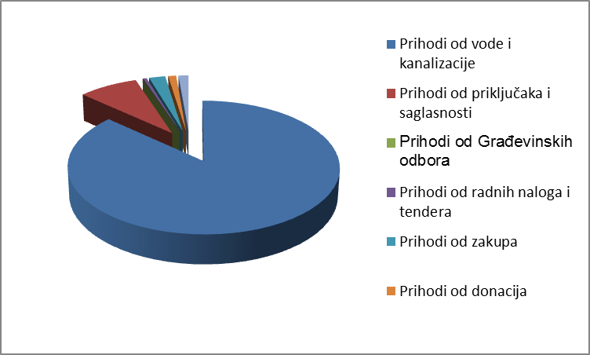

Grafikon 1. Prihodi

U sljedećoj tebeli slijedi usporedni prikaz ostvarenih prihoda u 2015. i 2016. godini:

Tabela 4. Uporedni prikaz prihoda 2015. i 2016. godina

Ostvaren je prihod u strukturi od:

Tabela 5. Struktura prihoda

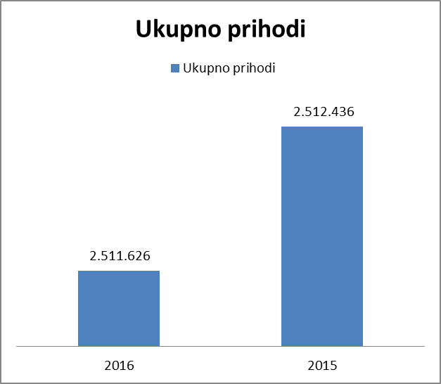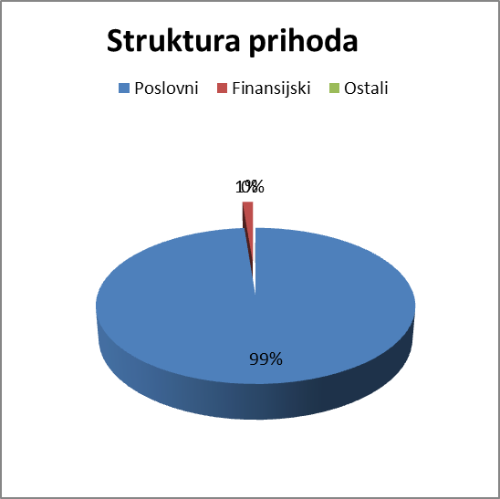
Grafikon 2. Odnos prihoda 2015. i 2016. godina Grafikon 3. Struktura prihoda u 2016. godini

Iz navedenog prikaza vidimo da su ostvareni prihodi u obračunskom periodu, tj. u 2016. godini iznose 2.511.625,00 KM, što je u odnosu na isti period predhodne godine smanjenje za 810,00 KM.

Bilješka 1 - Prihodi od finansiranja

Tabela 6. Finansijski prihodi
Bilješka 2 - Ostali prihodi- bez komunalnih usluga

U ovom pregledu koristili smo uporedne podatke na dan 31.12.2016. godine.

Tabela 7. Ostali prihodi

Kada su u pitanju prihodi po osnovu priključaka oni su povećani u odnosu na 2015. godinu za 48.802,00 KM ili 43,19%.

Prihoda od građevisnkih odbora nije ni bilo iz razloga što preduzeće u toku 2016. godine nije vršilo gradnju novih vodovodnih mreža po novim Ugovorima o izgradnji lokalnih vodovodnih linija.

Prihode od radnih naloga čine vrijednost izvedenih redovnih radova po raznim zahtjevima potrošača na vodovodnoj mreži, te su oni u 2016. godini smanjeni i to za 8.865,00 KM ili 41,93%.

Prihodi od zakupa su se povećali za 8.053,00 KM ili 17,04%.

Ostali prihodi po raznim osnovama su u odnosu na 2015. godinu smanjeni za 46.125,00 KM ili 42,90%. Ostale prihode u iznosu od 61.389,00 KM čine:

  - Donacije državnih organa 15.000,00 KM
  - Prihodi od donacija 11.948,00 KM
  - Naplata štete 1.335,00 KM
  - Prihodi od kamata 31.467,00 KM
  - Ostali prihodi 1.639,00 KM

U periodu 01.01.-31.12.2016. godine, za osnovnu djelatnost, isporuku vode, ukupno je fakturisano za fizička lica 2.099.805,65 KM što je prosječno mjesečno 174.983,80 KM, dok je za privredu fakturisano 472.016,39 KM ili prosječno mjesečno 39.334,69 KM. Ukupno fakturisano isporučene vode za pravna i fizička lica je 2.571.822,04 KM ili prosječno mjesečno 214.318,50 KM. (prikaz tabela 7.)

MJESEC | FIZIČKA LICA | PRAVNA LICA
1. | 158.308,96 | 28.770,10
2. | 148.075,75 | 30.266,23
3. | 123.232,20 | 37.123,66
4. | 158.700,37 | 33.934,81
5. | 156.392,83 | 35.193,62
6. | 186.422,24 | 33.417,65
7. | 264.050,84 | 47.338,35
8. | 205.299,32 | 47.301,85
9. | 223.945,72 | 54.734,47
10. | 162.767,56 | 42.117,77
11. | 144.607,43 | 43.626,08
12. | 168.002,43 | 38.191,80
UKUPNO | 2.099.805,65 | 472.016,39
PROS. MJESEČNO | 174.983,80 | 39.334,69
SVEUKUPNO | FIZIČKA + PRAVNA LICA 2.571.822,04
PROS. MJESEČNO | 214.318,50

Tabela 8. Fakturisane komunalne usluge (voda i kanalizacija)

Ako usporedimo podatke sa istim periodom u 2015. godini vidjet ćemo da je u ukupnoj vrijednosti u 2016. godini fakturisano više za 2.605,57 KM ili 0,10%.

Međutim ako usporedimo za isti posmatrani period fakturisane količine vode u m³ doći ćemo do bolje slike kada je u pitanju isporuka vode.
Naime, u 2016. godini u odnosu na isti period u 2015. fakturisano je više za 2.861 m³ vode (1.724.840 - 1.721.979), što se može i vidjeti detaljnije u Analizi poslovanja koja je sastavni dio ovog izvještaja.

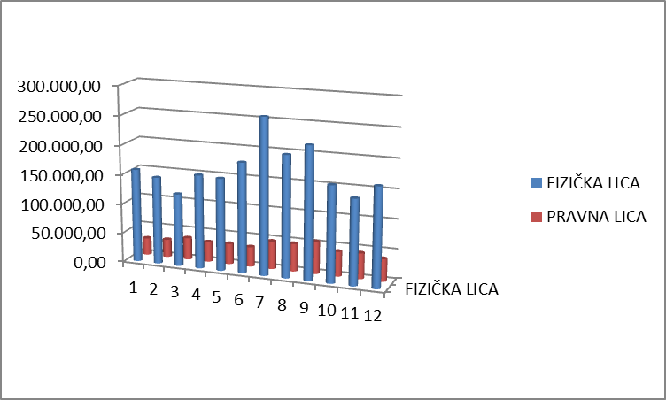
Grafikon 4. Faktuisane usluge

U istom periodu naplaćeno je 2.591.240,56 KM, i to od fizičkih lica 2.096.278,84 KM a od pravnih lica 494.961,72 KM, a od toga kompenzacijom su istovremeno smanjena potraživanja i obaveze u iznosu od 35.602,29 KM.

Međutim kada je u pitanju naplata ona je dosta povoljnija iz razloga što je faktura za mjesec decembar 2016. godine u iznosu od 206.194,23 KM došla na naplatu u mjesecu januaru 2017. godine, te je do 31.01.2016. naplaćeno 181.160,01 KM.

Kada je u pitanju naplata potraživanja ovdje je važno napomenuti da je u toku 2016. godine donešen Zakon o komunalnim djelatnostima USK koji je objavljen u Službenom glasniku USK 4/11, te je preduzeće JKP „Vodovod i kanalizacija“ d.o.o. Velika Kladuša uspjelo u skladu sa Članom 36. pomenutog Zakona, na osnovu izdavanja potvrda za registraciju motornih vozila, naplatiti iznos od oko 35.000,00 KM, što je poboljšalo naplatu preduzeća.

Potraživanja preduzeća na dan 31.12.2016.godine iznose 1.346.568,26 KM, koja se sastoje od sljedećih stavki:

- Voda i kanalizacija 427.768,80 KM
- Ostale usluge 176.895,27 KM
- Akontacije za službeni put 955,00 KM
- Potraživanje od zaposlenih 1.201,64 KM
- Akontacija poreza na dobit 4.440,36 KM
- PDV 467,63 KM
- Unapred plaćeni tr. 28.364,21 KM
_____________________________________________________
UKUPNO : 640.092,92 KM

Ili grafički to izgleda ovako:

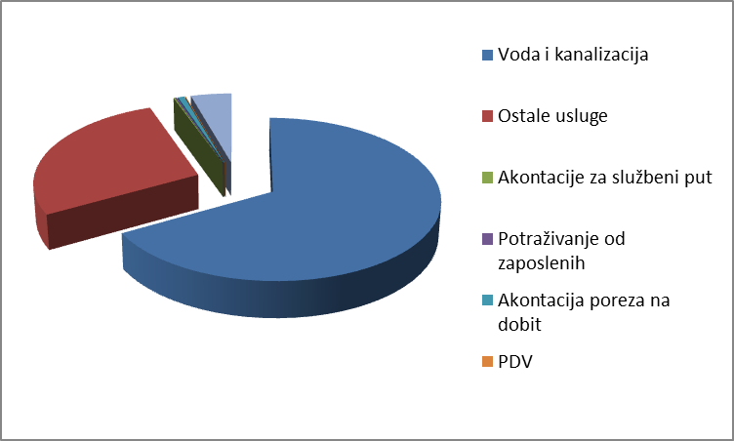
Grafikon 5. Potraživanja

Potraživanja za vodu i kanalizaciju sastoje se od:

- potraživanja od fizičkih lica 312.474,23 KM
- potraživanja od pravnih lica 115.294,57 KM

Nakon sprovedene uobičajne procedure na naplati potraživanja, a na osnovu važećih zakonskih propisa (čl. 374. i 378. Zakona o obligacionim odnosima „Sl. Novine RBiH“ br. 2/92 i 13/94) korisnici koji neizmiruju svoje obaveze se utužuju. U toku 2016. godine a na preporuku revizijske kuće Revizija Revita kroz Revizijski izvještaj za 2015. godinu kao i dvije godine unazad izvršeno je isknjižavanje utuženih potraživanja na osnovu Odluke Nadzornog odbora br.147-02/16 u iznosu od 687.121,31 KM. Isknjižavanje je izvršeno na teret akumuliranog gubitka u iznosu od 625.197,56 KM i akumulirane dobiti iz ranijih godina u iznosu od 61.923,75 KM. S obzirom da je revizijsko mišljenje od 2013. godine u Revizijskom izvještaju bilo ikazano sa rezervom za stavku sumnjivih i spornih potraživanja Nadzorni odbor je u toku 2016. godine postupio po mišljenju revizora, te ista isknjižio na teret akumuliranog gubitka.

Stvarni dug je također manji za fakturu mjeseca decembra u iznosu od 206.194,23 KM jer fakture koje su izdane 31.12.2016. godine na naplatu dospijevaju u januaru 2017. godine, te je u januaru naplaćeno 181.160,01 KM. U ovom iznosu nalazi se i dio starih potraživanja koja su naplaćena preko Službe prinudne naplate u iznosu od cca 25.000,00 KM.

Potraživanja po osnovu ostalih usluga iznose 176.895,27 KM, i to:

- Go Kudići 25.067,05 KM
- Go Rajnovac 18.929,22 KM
- Vodovod Cazin 15.795,00 KM
- Grupex 12.486,47 KM
- Komunalije 8.753,10 KM
- Ostali 95.864,43 KM

Preostali dio ovih potraživanja u iznosu od 95.864,43 KM, kojeg čine potraživanja po osnovu priključaka, priključaka na rate, te drugih usluga.

Kada je u pitanju potraživanje po osnovu PDV-a tu se radi o PDV-u po računima koji su stigli nakon 10.01.2017. godine, te zbog propisa po osnovu Zakona o PDV-u nismo bili u mogućnosti isti priznati kao ulazni odbitni PDV-e, te će isti biti priznat i odbijen u PDV-e prijavi za januar 2017. godine.

Potraživanje po osnovu unapred plaćenih troškova u iznosu od 28.364,21 KM odnose se na:

1. investiciono održavanje 17.084,81 KM
2. premije osiguranja 8.090,00 KM
3. troškovi prevoza radnika 1.531,80 KM
4. ostali troškovi 1.657,60 KM
.........................................................................................................
UKUPNO: 28.364,21 KM

Pored izvršene naplate preduzeće je u izvještajnom periodu uspjelo smanjiti stara potraživanja od osnovne djelatnosti i obaveze na osnovu kompenzacija u iznosu od 35.602,29 KM, i to:
- Agrokomerc d.d. 9.280,50 KM
- Komunalije 6.933,15 KM
- Saniteks d.d. 6.760,70 KM
- Velić Beton 5.069,78 KM
- Sudo-luka 4.629,52 KM
- Dom zdravlja 1.099,77 KM
- Ostali 1.828,87 KM
...........................................................................................................
UKUPNO: 35.602,29 KM

Obaveze prema dobavljačima na dan 31.12.2016. godine iznose 284.015,42 KM s tim da dio dugovanja treba umanjiti za iznos od 65.000,00 KM koje su uplaćene u prvoj polovici mjeseca januara 2017. godine.

Kada su u pitanju obaveze preduzeće je u posmatranom periodu izvršilo plaćanje sljedećih većih obaveza nastalih po osnovu obavljanja osnovne djelatnosti:
- Troškovi radnika (plata, doprinosi, topli obrok i ostalo) 1.204.254,00 KM
- PDV 288.011,00 KM
- Plaćene rate bez kamata 183.884,00 KM
- Isplaćeno dobavljačima 541.787,00 KM
- Električna energija 482.539,00 KM
_____________________________________________________________________
UKUPNO 2.700.475,00 KM

Grafički prikazano to izgleda ovako:

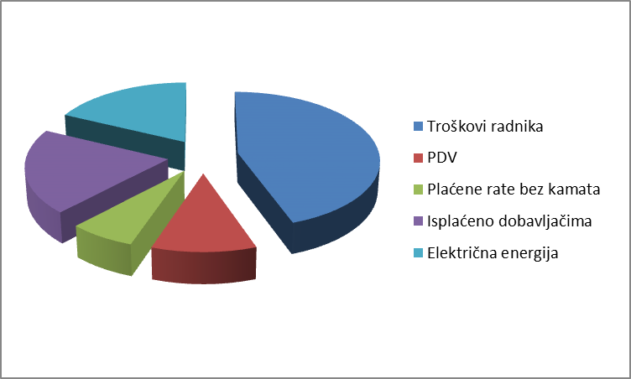

Grafikon 6. Plaćene obaveze

Pored toga preduzeće je sa 31.12.2016. godine izvršilo uplatu svih dospjelih obaveza po drugim osnovama, doprinosi, porezi, vodne naknade i druga davanja utvrđena na zakonskim osnovama.

4. OSTVARENI RASHODI

U ovom dijelu Izvještaja slijedi kratak prikaz rashoda u periodu za koji se izvještaj radi odnosno za period 01.01.2016. – 31.12.2016. godine.

Rashodi su priznati u Bilansu uspjeha na osnovu direktne povezanosti između nastalih troškova i specifičnih stavki prihoda, po principu sučeljavanja prihoda i rashoda. To znači da su sve vrste troškova odnosno rashoda, koji čine troškove prodatih usluga, priznati istodobno kad i prihodi od prodaje tih usluga. Priznavanje rashoda priznato je istodobno i sa priznavanjem povećanja obaveza ili smanjenja sredstava, bez obzira da li su plaćene ili ne. Prema tome, svi rashodi koji su nastali i koji se odnose na obračunski period, priznati su u Bilansu uspjeha, bez obzira da li se istovremeno radi i o odlivu gotovine ili ekvivalenata gotovine ili ne.

Kamate pozajmljenih sredstava su priznate u iznosu koji se odnosi na iznos uplaćenih sredstava po osnovu kamata.

Ostvareni ukupni rashodi u obračunskom periodu iznose 2.490.097,00 KM, što je u odnosu na isti period predhodne godine smanjenje za 15.099,00 KM ili 0,6%.

Strukturu rashoda čini:
Tabela 9. Struktura rashoda

Ostvareni rashodi u strukturi:
- 97,50% od osnovne aktivnosti,
- 1,50% finansijski rashodi i
- 1,00% ostali rashodi.

Tabela 10. Troškovi i rashodi perioda

Pregled strukture ostvarenih rashoda u odnosu na 2016. godinu izgleda ovako:

Tabela 11. Struktura ostvarenih rashoda

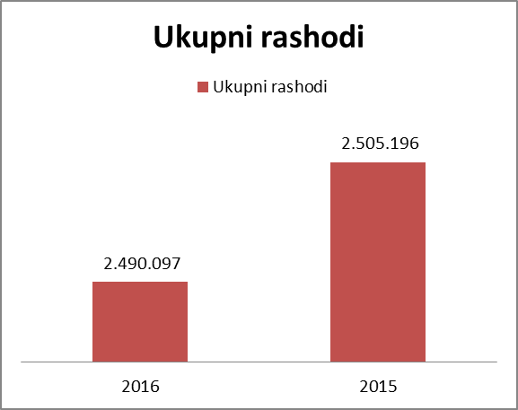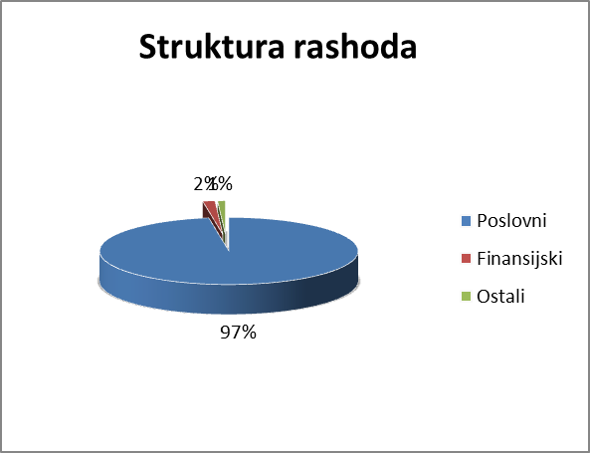

Grafikon 7. Uporedba rashoda 2016. i 2015. godine Grafikon 8. Struktura rashoda u 2016. godini

Detaljnija razrada rashoda slijedi u analizi poslovanja koja je sastavni dio ovog izvještaja.
5. REALIZACIJA FINANSIJSKOG PLANA I FINASIJSKI IZVJEŠTAJI

5.1. Finansijski izvještaji
Finansijski izvještaji preduzeća za 2016. godinu su osnova za sagledavanje i analizu realizacije finansijskog plana poslovanja u prethodnom periodu. Ovi izvještaji su rezultat primjene Računovodstvenih politika preduzeća i Računovodstvenih standarda FBiH, a sastavljeni su u skladu s FBiH Računovodstvenim standardom 1 — Prezentacija finansijskih izvještaja.
Izvještaj o realizaciji finansijskog plana poslovanja preduzeća baziraćemo na tri najvažnije komponente iz seta finansijskih izvještaja a to su:
> Bilans uspjeha,
> Bilans stanja i
> Izvještaj o gotovinskom toku.
Na osnovu vrijednosti iz istih, izračunate su i vrijednosti najvažnijih finansijskih pokazatelja. To će nam uz prigodne bilješke i analizu finansijskih iskaza posIužiti da steknemo objektivnu sliku o finansijskom poslovanju preduzeća u izvještajnom periodu i njegovom finansijskom položaju.

    - Bilans uspjeha

Tabela 12. Bilans uspjeha

Na osnovu gore navedenih podataka vidimo da je preduzeće na dan 31.12.2016. godine ostvarilo:

- prihod u strukturi od:
- 98,7% osnovne aktivnosti i
- 1,3% ostali prihodi

- rashodi u strukturi:
- 97,5% od osnovne aktivnosti
- 1,5% finansijski rashodi
- 1,0% ostali rashodi

5.1.1.1. Bilješke uz Bilans uspjeha

Preduzeće je u periodu 01.01. – 31.12.2016. godine ostvarilo:

- ukupan prihod od 2.511.626,00 KM
- ukupan rashod od 2.490.097,00 KM
- dobit u iznosu od 21.529,00 KM

Tabela 13. Pregled ostvarene dobiti 2016. i 2015. godini

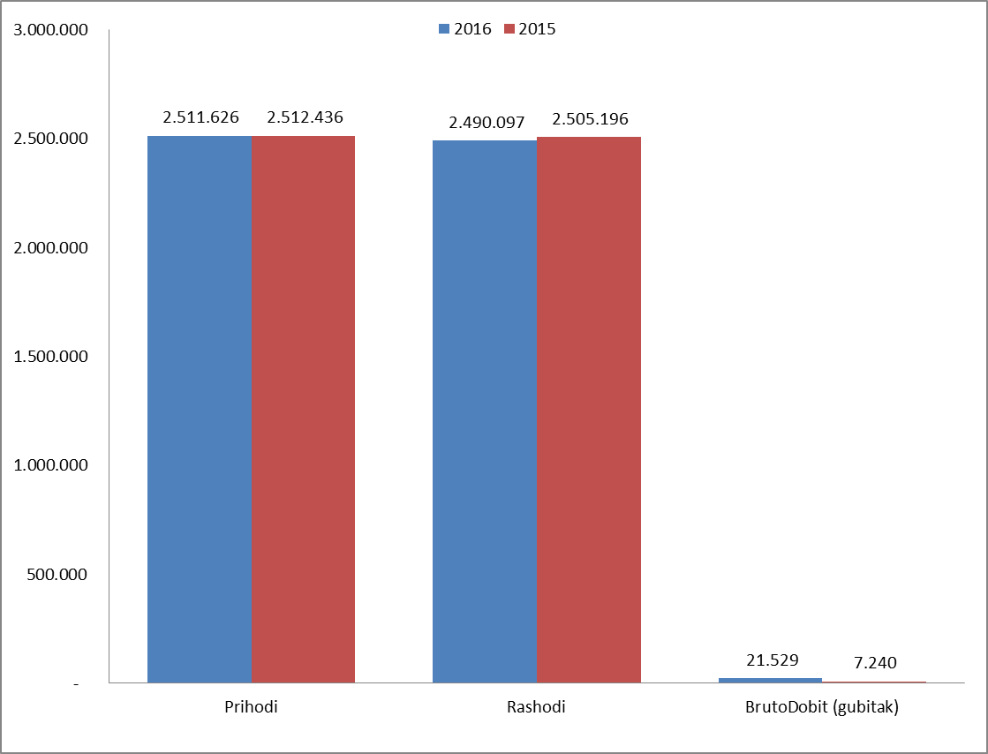
Grafikon 9. Ostvareni prihodi, rashodi i dobit u 2016. i 2015. godini

Iz priloženog se može vidjeti da, bez obzira na činjenicu da je preduzeće u toku 2016. godine uspjelo da pozitivno posluje u iznosu od 21.529,00 KM ne možemo zanemariti činjenicu da preduzeće iz osnovne djelatnosti sa postojećim cijenama usluga ne može biti rentabilno niti uspješno poslovati. Pored cijene komunalnih usluga koje su ispod praga rentabilnosti, tj. cijene kojom se mogu pokriti troškovi poslovanja bez prisustva pozitivnog poslovanja-dobiti, i uz mjere uštede, poslovanje preduzeća dodatno opterećuju i porast cijena osnovnih inputa, tj. cijena energije, goriva kao i materijala neophodnog za održavanje i proširenje vodovodnog sistema.

Pored svih mjera ušteda koje preduzeće provodi u svom poslovanju ne treba zanemariti činjenicu da svakim danom dolazi do povećanja nameta od strane državnih organa kada su u pitanju povećanje troškova poslovanja na koje preduzeće ne može utjecati, jer je prinuđeno da u skladu sa Zakonskim propisima mora provoditi i plaćati određene naknade, te samim tim to utječe na povećanje troškova poslovanja kao i smanjenje likvidnosti preduzeća.

Pored ovog zabrinjavajuća je i činjenica što su troškovi materijala za 2016. godine ostvareni u iznosu od 149.768,00 KM, te se od toga na troškove vodomjera odnosi iznos od 55.840,00 KM. Ukoliko preduzeće u narednom periodu želi vršiti smanjenje gubitaka u vodovodnom sistemu neophodno je da ova izdvajanja za meterijal budu višestruko veća. Međutim, to trenutno sa postojećom cijenom usluga nije moguće iz razloga što preduzeće ne bi moglo podnijeti toliko povećanje troškova kao i obaveza prema dobavljačima koje mora uredno izmirivati.

Kada su u pitanju plaćanje obaveza, preduzeće se u toku 2016. godine i početkom 2017. susrelo sa novim problemom a to je donošenje Zakona o finansijskom poslovanju. Naime, u skladu sa odredbama tog zakona preduzeće mora uredno izmirivati obaveze prema dobavljačima, te svi oni ugovoreni rokovi plaćanja na osnovu tendera iz 2016. godine koji su veći od 360 dana se moraju svesti na 90 dana. Razlog tome je što je u Zakonu definisano da maksimalni rok plaćanja za Javna preduzeća i budžetske korisnike je 90 dana, te samim tim preduzeće je, zbog činjenice da nebi došlo u situaciju da se proglasi nelikvidnost, moralo potpisati Sporazume sa dobavljačima kako bi moglo nastaviti kontinuitet i likvidnost poslovanja. Ali za očekivati je da će se ovaj problem u narednom periodu javljati i kod drugih dobavljača, te postoji realna opasnost da će preduzeće u narednom periodu zapasti u problem nelikvidnosti, te će se morati poduzeti doređene mjere sanacije u skladu sa Zakonom o finansijskom poslovanju.

Ne možemo zanemariti činjenicu da je u toku 2016. godine došlo do povećanja osnovnih inputa neophodnih za pružanje usluga i obavljanje osnovne djelatnosti preduzeća. Pritom naročito mislimo na povećanje cijene energenata usljed ukidanja ljetnog i zimskog načina obračuna el. energije, kao i cijene osnovnog materijala, tj. cijevi, vodomjera i drugih inputa neophodnih za rad i održavanje vodopogona. Svjesni smo činjenice da je preduzeće sa vodosnabdjevanjem pokrilo oko 98% Općine ali i činjenice da je za održavanje ovakvog vodovodnog sistema i ovolikih razmjera, i pored porasta nabavnih cijena a samim tim i povećanja troškova, potrebno dosta više i energenata kao i repromaterijala koji čine osnovne elemente za pružanje usluga.

Ovdje naročito ističemo problem sa Elektrodistribucijom koja konstantno svaki mjesec vrši maksimalni pritisak na ovo preduzeće oko naplate svojih potraživanja iako JKP „ViK“ d.o.o. Velika Kladuša uredno izmiriva svoje obaveze u skladu sa svojim finansijskim mogućnostima.

S toga za očekivati je da će u toku 2017. godine doći do povećanja cijena usluga vodosnabdjevanja kako bi preduzeće bar malo moglo ublažiti efekte povećanja cijena osnovnihinputa koji su uvelike doprinjeli tome da preduzeće sa postojećom cijenom usluga, koja se nije mjenjala od 2007. godine, ne može rentabilno poslovati a samim tim i neće moći adekvatno pružati usluge vodosnabdjevanja iz razloga što će doći do problema oko likvidnosti i nemogućnosti izmirenja obaveza prema dobavljačima.

    - Bilans stanja

Tabela 14. Bilans stanja

5.1.2.1. Bilješke uz Bilans stanja

Nematerijalna imovina se početno vodi po trošku ulaganja, te nakandno po trošku ulaganja umanjenom za akumuliranu amortizaciju i gubitke od umanjenja vrijednosti. Amortizacija se obračunava linearnom metodom tokom procjenjenog korisnog vijeka trajanja nematerijalne imovine.

Materijalna imovina (nekretnine, postrojenja i oprema) iskazana je po nabavnoj vrijednosti umanjenoj za akumuliranu amortizaciju i umanjenja vrijednosti. Amortizacija se obračunava linearnom metodom tokom procjenjenog korisnog vijeka trajanja.

Nabavna vrijednost raspoloživih stalnih sredstava na dan 31.12.2016. godine, iznosi: 29.802.946,00 KM, ispravka vrijednosti je: 7.561.754,00 KM, što znači da su ova sredstva amortizovana (otpisana) sa 25,4%, odnosno NETO sadašnja vrijednost iznosi: 22.241.192,00 KM, što je u odnosu na 31.12.2015. godine SMANJENJE za 64.395,00 KM.

Amortizacija za obračunski period 2016. godine iznosi: 185.686,00 KM

5.1.2.1.1. MATERIJALNA SREDSTVA
R/BR | OPIS | NABAVNA | ISPRAVKA | SADAŠNJA
1. | ZEMLJIŠTE | 370.129 | 0 | 370.129
2. | GRAĐEVINE | 25.176.264 | 5.782.672 | 19.393.592
3. | OPREMA | 2.373.244 | 1.701.342 | 671.902
4. | STANOVI | 19.047 | 0 | 19.047
5. | ULOG U TOKU | 1.776.526 | 0 | 1.776.526
6. | OSTALA SR. | 5.400 | 0 | 5.400
UKUPNO |  | 29.720.610 | 7.484.014 | 22.236.596

Tabela 15. Materijalna sredstva

Preduzeće posjeduje značajna materijalna sredstva čija je:

- nabavna vrijednost 29.720.610,00 KM ili 100,00%
- ispravka vrijednosti 7.484.014,00 KM ili 25,19%
- sadašnja vrijednost 22.236.596,00 KM ili 74,81%

5.1.2.1.2. NEMATERIJALNA SREDSTVA

OPIS | NABAVNA | ISPRAVKA | SADAŠNJA
RAČUNARSKI PROGRAMI | 63.952 | 63.952 | 0
ISO I HACCP | 18.384 | 13.788 | 4.596
UKUPNO | 82.336 | 77.740 | 4.596

Tabela 16. Nematerijalna sredstva

Nematerijalna sredstva priznaju se i vrednuju po nabavnoj vrijednosti u skladu sa MRS 38, MRS 36 i drugim relevantnim standardima.
Od nematerijalnih sredstava preduzeće posjeduje softver kao programsku podršku za automatsku obradu podataka za cjelokupni proces rada.
Pored software-a preduzeće kao nematerijalna sredstva u svojoj imovini posjeduje i prestižne certifikate za kvalitetu ISO i HACCP koje je u procesu certifikacije stekla u toku 2012. godine od strane certifikacijske kuće Bureau Veritas iz Zagreba.
Kada je u pitanju amortizacija osnovne smjernice i značenje definiše MRS 16 – Nekretnine, postrojenja i oprema, te on definiše kada započinje proces amortizacije kao i prestanak iste, tj. momentom klasifikacije sredstva u skladu sa MSFI 5 – Stalna sredstva namjenjena prodaji ili kod prodaje sredstva i isknjižavanja istog.
Pored ovog, ispravka vrijednosti stalnih sredstava dodatno je regulisana članom 18. Zakona o porezu na dobit („Sl. novine FBiH“ br. 97/07 i 14/08) članom 15. Pravilnika o primjeni Zakona o porezu na dobit („Sl. novine FBiH“, br. 36/08), koji obračun amortizacije tretiraju sa stanovišta porezno dopustivih rashoda.

Kada su u pitanju sredstva ona su 100% u vlasništvu preduzeća, bilo da su stečana vlastitim ulaganjem ili kroz razne oblike donacija. Amortizacija sredstava u preduzeću JKP „Vodovod i kanalizacija“ d.o.o. Velika Kladuša je definisana Računovodstvenim politikama koje je usvojio Nadzorni odbor 2010. godine, te u njoj je definisano da se za obračun amortizacije primjenjuje vremenski metod obračuna amortizacije, kao i to da se stopa amortizacije utvrđuje Odlukom o obračunu amortizacije, što je u skladu i sa novim Zakonom o računovodstvu i reviziji („Sl. novine FBiH“ br. 83/09) tačnije članom 27. Zakona.
Pored ovog preduzeće je u skladu sa Zakonom o računovodstvu i reviziji uskladilo svoje poslovanje, te pored Pravilnika o računovodstvenim politikama donjelo i Pravilnike o računovodstvu, finansijskom i blagajničkom poslovanju.

5.1.2.1.3. ZALIHE

Zalihe se vrednuju u skladu sa MRS 2. Nabavna vrijednost (cijena koštanja) zaliha obuhvata sve troškove nabave i druge troškove koji su nastali u procesu dovođenja zaliha na sadašnju lokaciju i u sadašnje stanje (paragraf 10 MRS 2).
Ukupne zalihe na dan 31.12.2016. godine iznose: 141.161 KM, što je u odnosu na stanje početkom godine SMANJENJE, za 43.239 KM ili 23,4 %, imaju koeficijent obrtaja 15,24 i vrijeme vezivanja od 24 dana.
Najveće zalihe nalaze se na kontu 10 -Sirovine, materijal, rezervni dijelovi i sitan inventar, u iznosu od: 141.161 KM, imaju koeficijent obrtaja 15,24 i vrijeme vezivanja od 24 dana.
U odnosu na stanje početkom godine, ove zalihe imaju SMANJENJE, za 43.239 KM ili 23,4 %.

5.1.2.1.4. POTRAŽIVANJA

Kratkoročna potraživanja i plasmani na dan 31.12.2016. godine iznose: 640.093 KM, što je u odnosu na stanje početkom godine SMANJENJE, za 706.475 KM ili 52,5 %, imaju koeficijent obrtaja 2,5 i vrijeme vezivanja od 146 dana.
Najveća potraživanja i plasmani su na kontu: 211 -Kupci u zemlji, u iznosu od: 604.664 KM, imaju koeficijent obrtaja 2,6 i vrijeme vezivanja od 140 dana.
U odnosu na stanje početkom godine, ova potraživanja imaju SMANJENJE, za 696.539 KM ili 53,5 %.
Na drugom mjestu, po veličini, su potraživanja iskazana na kontu: Aktivna vremenska razgraničenja, u iznosu od 28.364 KM, imaju koeficijent obrtaja 73,59 i vrijeme vezivanja od 5 dana.
U odnosu na stanje početkom godine, ova potraživanja imaju SMANJENJE, za 10.679 KM ili 27,4 %.

5.1.2.1.5. GOTOVINA

Iskazani iznos gotovine i ekvivalenata gotovine u bilansu stanja na dan 31.12.2016. godine, u iznosu: 39.969 KM, je SMANJENJE za 4.440 KM ili 10 %, u odnosu na 01.01.2016. godine, ima koeficijent obrtaja 58,8 i vrijeme vezivanja od 6 dana. Gotovinu sačinjavaju sljedeće stavke:
- blagajna 20.326,00 KM
- na računima kod banaka 19.643,00 KM

Tabela 17. Pregled raspoloživih sredstava

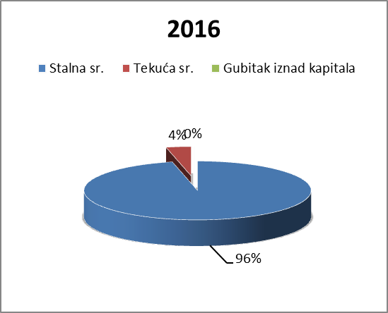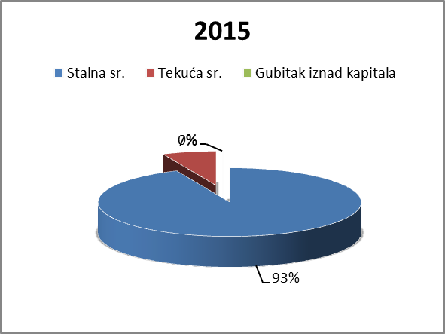

Grafikon 10. Struktura raspoloživih sredstava u 2016. i 2015. godini

5.1.2.1.6. Kapital

Kapital u iznosu od 19.724.957,00 KM predstavlja 85,52% ukupne pasive, tako da sveukupne obaveze od 3.877.458,00 KM pokriva 5,08 puta, što je velika garancija kako za poslodavca tako i za povjerioce.
Kapital društva (vlastita sredstva) na dan 31.12.2016. godine, iznosi: 19.724.957 KM, što je u odnosu na stanje početkom godine, SMANJENJE za 657.213 KM ili 3,2 %.
Na dan 31.12.2016. godine, društvo je kapitalom (vlastitim sredstvima) finansiralo 85,5% raspoložive aktive. Poželjno je da ovaj pokazatelj nije manji od 50%.
Najveća stavka u kapitalu nalazi se na kontu 305 -Državni kapital, u iznosu od: 20.632.290 KM.
Druga po veličini stavka u kapitalu nalazi se na kontu: 33 -Revalorizacione rezerve, u iznosu od: 269.261 KM. U odnosu na stanje početkom godine, ova pozicija ima SMANJENJE, za 2.944 KM ili 1,1 %.

5.1.2.1.7. Obaveze

Struktura obaveza preduzeća u obračunskom periodu je sljedeća:
- dugoročne 553.169,00 KM ili 14,27%
- kratkoročne 3.324.289,00 KM ili 85,73%

s tim da je u okviru kratkoročnih obaveza i iznos od 2.145.040,00 KM koji se odnosi na razgraničenja po osnovu doniranih stalnih sredstava, koje se po svakom obračunu u iznosu amortizacije doniranih sredstava prikazuju kao prihod od donacija. Na taj način dolazi do sučeljavanja prihoda i rashoda te je efekat takve amortizacije jednak nuli.

Tabela 18. Pregled izvora sredstava

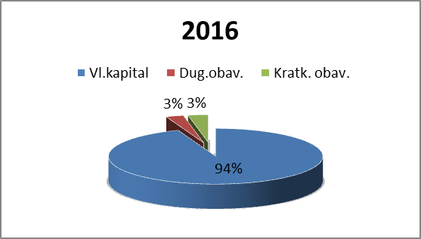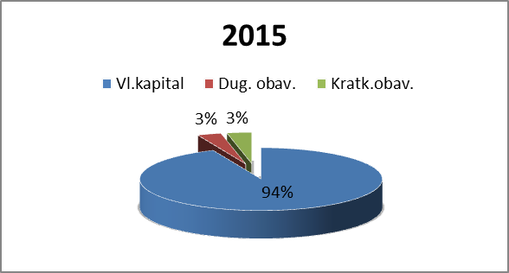
Grafikon 11. Prikaz strukture pasive 2016. i 2015.

Tabela 19. Struktura pasive

    - Izvještaj o gotovinskim tokovima

Tabela 20. Novčani tokovi
Kada su u pitanju novčani tokovi bitno je napomenuti da je u 2011. godini došlo do izmjene metoda i načina prikazivanja podataka, tj. prešlo se sa indirektne na direktnu metodu. Razlika je u tome što se kod indirektne metode gleda saldo povećanja il smanjenja, te njegov utjecaj na novčane tokove dok kod direktne metode gleda se cjelokupan iznos poslovnih događaja koji su imali utjecaja na novčane tokove. Pored ovog došlo je i do izmjene kontnog plana.

Izvještaj o novčanim tokovima urađen je prema MRS-u 7, po direktnoj metodi pri čemu se prikazuju novčani tokovi iz različitih vrsta aktivnosti, tj. iz poslovnih, ulagačkih i finasijskih ativnosti.
U obračunskom periodu 2016. godine, najveći PRILIVI gotovine su: Prilivi od kupaca i primljeni avansi, u iznosu od: 3.641.538 KM, što je 77,4% ukupnih priliva gotovine. U odnosu na isti period prošle godine, ovi prilivi imaju POVEĆANJE, za 623.579 KM ili 20,7 %. Na drugom mjestu su: Prilivi iz osnova ostalih dugoročnih i kratkoročnih obaveza, u iznosu od: 1.048.534 KM, što je 22,3% ukupnih priliva gotovine. U odnosu na isti period prošle godine, ovi prilivi imaju POVEĆANJE, za 131.350 KM ili 14,3 %. Na trećem mjestu su: Ostali prilivi od poslovnih aktivnosti, u iznosu od: 7.252 KM, što je 0,2% ukupnih priliva gotovine. U odnosu na isti period prošle godine, ovi prilivi imaju SMANJENJE, za 36.764 KM ili 83,5 %.

U obračunskom periodu 2016. godine, najveći ODLIVI gotovine su: Odlivi iz osnova ostalih dugoročnih i kratkoročnih obaveza, u iznosu od: 1.710.185 KM, što je 36,3% ukupnih odliva gotovine. U odnosu na isti period prošle godine, ovi odlivi imaju POVEĆANJE, za 790.103 KM ili 85,9 %. Na drugom mjestu su: Odlivi iz osnova plaća, naknada plaća i drugih primanja zaposlenih, u iznosu od: 1.245.753 KM, što je 26,5% ukupnih odliva gotovine. U odnosu na isti period prošle godine, ovi odlivi imaju POVEĆANJE, za 36.158 KM ili 3 %. Na trećem mjestu su: Odlivi iz osnova isplate dobavljačima i dati avansi, u iznosu od: 1.011.153 KM, što je 21,5% ukupnih odliva gotovine. U odnosu na isti period prošle godine, ovi odlivi imaju SMANJENJE, za 112.374 KM ili 10 %.

Tabela 21. Pregled novčanih tokova po vrstama aktivnosti u 2016. godini

Tabela 22. Pregled novčanih tokova po vrstama aktivnosti u 2015. godini

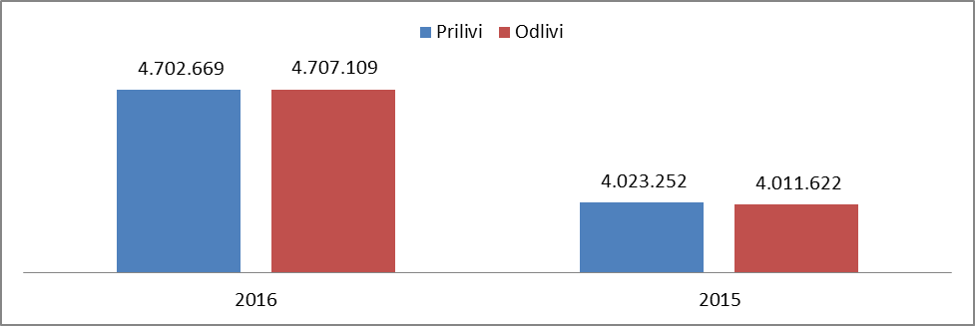

Grafikon 12. Prikaz gotovinskih tokova po godinama

Tabela 23. Pregled novčanog priliva i odliva po strukturi

6. POKAZATELJI FINANSIJSKOG STANJA I REZULTATA POSLOVANJA

Pokazatelji stanja i rezultata poslovanja služe za ocjenu finansijskog položaja (Bilans stanja), koji se temelji na odnosima imovine i izvora iz kojih je ta imovina finansirana, te uspješnosti (performansi) poslovanja (Bilans uspjeha), a sve u cilju sagledavanja likvidnosti, rentabilnosti i boniteta preduzeća.
U ovom poglavlju pokazatelji su izračunati po vrijednostima iz bilansa stanja i bilansa uspjeha urađenih prema MSFI I MRS.

Po navedenom principu izračunati su pokazatelji za period od 01.01.-31.12.2016. godine.

6.1. Likvidnost

Na dan 31.12.2016. za plaćanje svakih 100 KM kratkoročnih obaveza, preduzeće je imalo 129,22 KM tekućih sredstava, 31.12.2015. godine, za ovu namjenu imalo je 219,68 KM tekućih sredstava. Ovaj pokazatelj je SMANJEN u odnosu na prošlu godinu za 41,2%. Smatra se da je omjer tekućih sredstava i kratkoročnih obaveza od 2:1 ili 200% optimalan za većinu preduzeća. Ako preduzeće ima brz obrt zaliha i može naplatiti svoju realizaciju bez problema, ovaj odnos može biti i niži, ali nikako ne bi trebao biti ispod 1:1 ili 100%. Pokazatelj je bolji ako je procenat veći od 100 i ima tendenciju povećanja.

Na dan 31.12.2016. za plaćanje svakih 100 KM kratkoročni obaveza, preduzeće ima 102,54 KM novčanih sredstava i potraživanja, 31.12.2015. godine, za ovu namjenu imalo je 188,52 KM novčanih sredstava i potraživanja. Ovaj pokazatelj je SMANJEN u odnosu na prošlu godinu za 45,6%.
Ovaj pokazatelj bi trebao iznositi minimalno 100% ili više, odnosno kratkoročne obaveze ne bi smjele biti veće od zbira novca i potraživanja. Mogući su izuzetci, ovisno o djelatnosti. Ovaj pokazatelj uglavnom koriste banke i drugi kreditori, a služi kao upozorenje na opasnost da dužnik neće moći izmiriti svoje obaveze u roku dospjeća. Pokazatelj je bolji ako je procenat veći od 100 i ima tendenciju povećanja.

Na dan 31.12.2016.godine za plaćanje svakih 100 KM kratkoročnih obaveza, preduzeće ima 6,29 KM novčanih sredstava 31.12.2015. godine, za ovu namjenu imalo je na raspolaganju 6,19 KM u novčanim sredstvima. Ovaj pokazatelj je POVEĆAN u odnosu na prošlu godinu za 1,6%. Pokazatelj trenutne likvidnosti je omjer trenutno raspoloživih novčanih sredstava i ukupnih tekućih obveza. Pokazatelj je bolji ako je procenat veći i ima tendenciju povećanja.

Na dan 31.12.2016. preduzeće je sa 109,68 KM vlasničkog kapitala i dugoročnih obaveza finansiralo svakih 100 KM stalnih sredstava (dugoročne imovine), 31.12.2015. godine, za ovu namjenu imalo je 105,84 KM. Ovaj pokazatelj je POVEĆAN u odnosu na prošlu godinu za 3,6%. Ovaj pokazatelj bi trebao iznositi maksimalno 100% ili manje od 100%. Smanjenje ovog pokazatelja je pozitivna tendencija, jer znači da se dio tekuće imovine finansira iz dugoročnih izvora čime se stvaraju pretpostavke za finansijsku stabilnost preduzeća.
6.2. Pokazatelji zaduženja

Na dan 31.12.2016.godine, ukupna imovina finansirana je iz tuđih sredstava sa 5,15% ili sa 1.188.701 KM. 31.12.2015. godine, zaduženost je bila 5,9%. Ovaj pokazatelj je SMANJEN u odnosu na prošlu godinu za 12,7%. Pokazatelj zaduženosti pokazuje do koje mjere se koristi zaduživanje kao oblik finansiranja, odnosno koji je procenat imovine nabavljen tuđim sredstvima odnosno zaduživanjem. Što je veći omjer duga i imovine, veći je financijski rizik, a što je manji, niži je financijski rizik. U pravilu stopa zaduženosti bi trebala biti manja od 50%, ili maksimalno 50%. Pokazatelj je bolji ako je stopa manja i ima tendenciju smanjenja.

Na dan 31.12.2016. godine, ukupna imovina finansirana je iz vlastitih sredstava sa 85,53% ili sa 19.724.957 KM. 31.12.2015. godine, vlastito finansiranje je bila 85,35%. Ovaj pokazatelj je POVEĆAN u odnosu na prošlu godinu za 0,2%. Stopa vlastitog finansiranja govori kojim omjerom vlastito finansiranje učestvuje u poslovanju. Pokazatelj je bolji što je stopa veća od 50% i da ima tendenciju povećanja, jer to znači da se finansiranje vrši vlastitim izvorima više od 50% i ima pozitivnu tendenciju.

Na dan 31.12.2016. godine, stalna imovina finansirana je iz vlastitih sredstava sa 88,7% ili sa 19.724.957 KM. 31.12.2015. godine, vlastito finansiranje stalne imovine je bila 91,4%. Ovaj pokazatelj je SMANJEN u odnosu na prošlu godinu za 2,9%. Stopa pokrića I - Zlatno bankarsko pravilo nalaže ročnu usklađenost dijelova aktive i pasive, odnosno zahtjeva finansiranje stalne imovine iz vlastitih izvora. Pokazatelj je bolji ako je procenat veći i ima tendenciju povećanja.

Na dan 31.12.2016. godine, stalna imovina finansirana je iz vlastitih sredstava i dugoročnih obaveza sa 91,2% ili sa 20.278.126 KM. 31.12.2015. godine, finansiranje stalne imovine iz dugoročnih izvora je bila 94,5%. Ovaj pokazatelj je SMANJEN u odnosu na prošlu godinu za 3,5%. Stopa pokrića II - Zlatno bilansno pravilo nalaže ročnu usklađenost dijelova aktive i pasive, odnosno zahtjeva finansiranje stalne imovine iz dugoročnih izvora. Vrijednost ovog pokazatelja ne bi trebala biti manja od 100%. Pokazatelj je bolji ako je procenat veći i ima tendenciju povećanja.

6.3. Pokazatelj rentabilnosti

U 2016. godini, za svakih 100 KM ukupnog prihoda, preduzeće ostvari 0,86 KM bruto dobiti. U istom periodu prošle godine, za svakih 100 KM ukupnog prihoda ostvarilo je 0,29 KM bruto dobiti. Ovaj pokazatelj je POVEĆAN u odnosu na prošlu godinu za 197,5%.
Bruto marža profita (gubitka) stavlja u odnos bruto dobit ili gubitak s ukupnim prihodom. Pokazatelj je bolji ako je stopa veća i ima tendenciju povećanja. U slučaju gubitka stopa je negativna.

U 2016. godini, za svakih 100 KM poslovnih prihoda, preduzeće je ostvarilo 2,1 KM dobiti od poslovne aktivnosti. U istom periodu prošle godine, za svakih 100 KM poslovnog prihoda ostvarilo je 4,29 KM bruto dobiti od poslovne aktivnosti. Ovaj pokazatelj je SMANJEN u odnosu na prošlu godinu za 51,1%.
Pokazatelj je bolji ako je stopa veća i ima tendenciju povećanja. U slučaju gubitka stopa je negativna.
S toga za očekivati je da će u toku 2017. godine doći do povećanja cijena usluga vodosnabdjevanja kako bi preduzeće bar malo moglo ublažiti efekte povećanja cijena osnovnih inputa koji su uvelike doprinjeli tome da preduzeće sa postojećom cijenom usluga, koja se nije mjenjala od 2007. godine, ne može rentabilno poslovati a samim tim i neće moći adekvatno pružati usluge vodosnabdjevanja iz razloga što će doći do problema oko likvidnosti i nemogućnosti izmirenja obaveza prema dobavljačima.
Ovdje naročito ističemo problem sa Elektrodistribucijom koja konstantno svaki mjesec vrši maksimalni pritisak na ovo preduzeće oko naplate svojih potraživanja iako JKP „ViK“ d.o.o. Velika Kladuša uredno izmiriva svoje obaveze u skladu sa svojim finansijskim mogućnostima.
- ANALIZA POSLOVANJA

Ovom analizom poslovanja preduzeća JKP „Vodovod i kanalizacija“ d.o.o. Velika Kladuša biće obuhvaćeni prihodi i rashodi za period 1.1.2015. do 31.12.2015. i 1.1.2016. do 31.12.2016. godine, te usporedba fakturisanih usluga potrošačima u periodu 1.1.2015. do 31.12.2016. godine sa brojem potrošača. Pored ove analize dajemo i određene mjere kako bi se poboljšalo sveukupno poslovanje preduzeća JKP „Vodovod i Kanalizacija“ d.o.o. Velika Kladuša.

7.1. ANALIZA TROŠKOVA I RASHODA

R br. | VRSTA TROŠKA | 31.12.2016. | 31.12.2015. | RAZLIKA
1. | Amortizacija | 185.686 | 191.607 | -5.921
2. | Troškovi zaposlenih | 1.187.637 | 1.225.716 | -38.079
3. | Troškovi energije | 469.666 | 451.224 | +18.442
4. | Troškovi materijala | 149.768 | 118.866 | +30.902
5. | Troškovi rezervnih djelova | 16.447 | 16.760 | -313
6. | Troškovi sitnog inventara | 5.957 | 2.697 | +3.260
7. | Transportne usluge | 470 | 733 | -263
8. | Usluge održavanja | 73.882 | 78.793 | -4.911
9. | Usluge kooperanata | 14.012 | 2.669 | +11.343
10. | Komunalne naknade | 28.184 | 0 | +28.184
11. | Troškovi reklame | 4.263 | 3.823 | +440
12. | Troškovi osiguranja | 15.195 | 12.398 | +2.797
13. | Bankarske usluge | 7.719 | 6.376 | +1.343
14. | Troškovi reprezentacije | 12.998 | 6.672 | +6.326
15. | Neproizvodne usluge | 55.255 | 44.648 | +10.607
16. | Ostale usluge | 12.220 | 18.463 | -6.243
17. | Troškovi PTT usluga | 29.945 | 27.610 | +2.335
18. | Troškovi NO, skupš,komisija | 37.385 | 18.244 | +19.141
19. | Porezi, doprinosi, članarine i dr. dav. | 65.530 | 57.015 | +8.515
20. | Putni troškovi | 20.020 | 12.605 | +7.415
21. | Ostali troškovi poslovanja | 37.158 | 8.291 | +28.867
22. | Rashodi od kamata | 37.861 | 52.569 | -14.708
23. | Naknada štete i uplata poreza | 0 | 0 | 0
24. | Otpis potraživanja od kupaca | 17.494 | 28.186 | -10.692
25. | Negativne kursne razlike | 5.345 | 119.231 | -113.886
UKUPNI TROŠKOVI |  | 2.490.097 | 2.505.196 | -15.099

Tabela 24: Usporedba troškova 2016. i 2015. godina

Kada su u pitanju toškovi amortizacije stalnih sredstava oni su manji za 5.921,00 KM ili 3,10%.

Troškovi zaposlenih (neto plata + doprinosi + ostale naknade zaposlenima) su samnjeni za 38.079,00 KM ili 3,11%.

Troškovi energije, koji obuhvataju troškove električne energije i troškove goriva, su povećani za 18.442,00 KM ili 4,08%. Razlog tome je što je u toku 2016. godine došlo do povećanja troškova električne energije usljed povećane potrošnje vode od strane potrošača usljed povećanja kooperantske proizvodnje poljoprivrednih kultura. A što nije rezultiralo zanačajnijem povećanju fakture za potoršenu vodu iz razloga što se u ljetnim mjesecima javlja veća pojava krađe vode.

Taj problem još izraženiji jer se svaki mjesec vrši pritisak od strane Elektrodistribucije na preduzeće da vrši plaćanje faktura koje mjesečno iznose od 37 do 45.000,00 KM, što preduzeće teško ili nikako može mjesečno obezbijediti za tu namjenu.

Troškovi materijala su povećani za 30.902,00 KM ili 25,99% u odnosu na isti period u 2015. godini.
Ovdje treba napomenuti da ova stavka troškova nije relevantna kada su u pitanju bilo kakva poređenje niti analize oko ušteda iz razloga što preduzeće u toku 2016. godine zbog nedostatka finansijskih sredstava nije bilo u mogućnosti vršiti nabavke materijala za obavljanje osnovnih zahtjeva prema kupcima, te se ona svela samo na hitne intervencije, i poslovalo je sa najminimalnijim zalihama koje su bile nedovoljne za bilo kakvu veću intervenciju. Iz tih razloga troškovi materijala u iznosu od 149.768,00 KM nisu realna slika troškova iz razloga što bi u normalnim uslovima oni bili znatno veći iz razloga što se u toku 2016. godine ukazala potreba za rekonstukcijama određenih vodovodnih linija kao i održavanje objekata vodopogona, što će preduzeće, ukoliko finansijska situacija bude povolnija, realizirati u toku 2017. godine.
Razlog nedostatku novčanih sredstava je neekonomska cijena komunalnih usluga koju je preduzeće u ranijem periodu nadopunjavalo izvođenjem radova na izgradnji lokalnih vodovodnih linija, te kao posljedica toga povećanog broja vodovodnih priključaka kako fizičkih tako i pravnih lica.

Troškovi rezervnih dijelova i sitnog inventara su smanjeni za 313,00 KM ili 1,87%.

Usluge održavanja su smanjenje za 4.911,00 KM ili 6,24% koje čine redovno održavanje opreme i postrojenja neophodnih za odvijanje redovne poslovne djelatnosti preduzeća.

Troškovi reprezentacije u odnosu na 31.12.2015. godine su povećani za 6.326,00 KM ili 94,81%.

Rashodi po osnovu kamata su se smanjeni za 14.708,00 KM ili 27,98%.

7.2. ANALIZA OSTVARENIH PRIHODA

R br | VRSTA PRIHODA | 31.12.2016. | 31.12.2015. | RAZLIKA
1. | Prihodi od vode | 1.705.833 | 1.719.370 | -13.537
2. | Prihodi od kanalizacije | 102.229 | 105.805 | -3.576
3. | Mjerno mjesto | 344.165 | 336.738 | +7.427
4. | Priključci | 161.797 | 112.995 | +48.802
5. | Saglasnosti | 41.919 | 40.128 | +1.791
6. | Izvoz vode | 7.493 | 10.265 | -2.772
7. | Isporuka vode Cazin | 19.200,00 | 0 | +19.200
8. | Radni nalozi | 12.275 | 21.140 | -8.865
9. | Zakup | 55.325 | 47.272 | +8.053
10. | Donacija-amortizacija | 10.740 | 10.910 | -170
11. | Donacije | 16.208 | 299 | +15.909
12. | Presude-kamata | 0 | 0 | 0
13. | Prihodi od kamata | 3 | 3 | 0
14. | Zatezne kamate | 31.467 | 38.120 | -6.653
15. | Pozitivne kursne razlike | 0 | 33.485 | -33.485
16. | Ostali prihodi | 2.971 | 35.906 | -32.935
UKUPNI PRIHODI |  | 2.511.625 | 2.512.436 | -811

Tabela 25. Analiza prihoda

Kada se usporede prihodi od osnovne djelatnosti za posmatrani period on je u padu za 811,00 KM.

Kada su u pitanju prihodi po osnovu priključaka oni su povećani u odnosu na 2015. godinu za 48.802,00 KM ili 43,18%.

Prihode od radnih naloga čine vrijednost izvedenih redovnih radova po raznim zahtjevima potrošača na vodovodnoj mreži, te su oni u 2016. godini manji i to za 8.865,00 KM ili 41,94%.

Prihodi od zakupa su se povećali za 8.053,00 KM ili 17,03%.

Kada su u pitanju prihodi po osnovu donacija-amortizacija u iznosu od 10.740,00 KM oni su manji za 170,00 KM ili 1,56%. Prihode od donacija čine prihodi po osnovu amortizacije stalnih sredstava u iznosu od 10.740,00 KM, koje je preduzeće dobilo kroz donacije, te se takvi prihodi priznaju po principu sučeljavanja prihoda i rashoda, odnosno prihodi se priznaju u visini troška amortizacije na nevedena sredstva tako da je efekat takve amortizacije i prihoda jednak nuli, te oni nemaju efekat na finansijski rezultat preduzeća.

Prihodi od donacija su povećani za 15.909,00 KM ili 5.320,73%. Kada su u pitanju ovi prihodi treba napomenuti da je preduzeće u toku 2016. godine na osnovu projekta Vodovoda Alatuša od Općine Velika Kladuša kroz ugovor o sufinanisranju dobilo iznos od 15.000,00 KM koji je utrošilo u dovršetak projekta izgradnje ovog vodovoda.

Kada su u pitanju ostali prihodi oni su smanjeni za 32.935,00 KM ili 91,73%.

7.3. FAKTURISANA VODA I KANALIZACIJA I BROJ POTROŠAČA

FAKTURISANO U 2015. GODINI
Mjesec | FAKTURISANO U KM |  |  | FAKTURISANO U M³ |  |  | BROJ POTROŠAČA
Mjesec | Fizička lica | Pravna lica | Ukupno | Fizička lica | Pravna lica | Ukupno | Fizička | Pravna | Ukupno
1. | 153.224,21 | 33.455,60 | 186.679,81 | 108.722 | 11.330 | 120.052 | 12.162 | 628 | 12.790
2. | 140.586,88 | 33.893,56 | 174.480,44 | 97.710 | 12.866 | 110.576 | 12.190 | 631 | 12.821
3. | 134.002,48 | 34.523,00 | 168.525,48 | 91.063 | 12.564 | 103.627 | 12.188 | 634 | 12.822
4. | 157.749,07 | 32.812,42 | 190.561,49 | 113.131 | 11.614 | 124.745 | 12.202 | 637 | 12.839
5. | 161.127,88 | 38.912,53 | 200.040,41 | 116.147 | 14.485 | 130.632 | 12.212 | 640 | 12.852
6. | 220.970,90 | 34.580,18 | 255.551,08 | 170.959 | 12.279 | 183.238 | 12.228 | 641 | 12.869
7. | 183.189,29 | 48.496,56 | 231.685,85 | 135.621 | 18.947 | 154.568 | 12.225 | 642 | 12.867
8. | 280.025,06 | 45.825,54 | 325.850,60 | 225.205 | 17.665 | 242.870 | 12.284 | 646 | 12.930
9. | 190.958,38 | 48.624,58 | 239.582,96 | 143.653 | 19.275 | 162.928 | 12.279 | 644 | 12.923
10. | 163.658,73 | 42.085,17 | 205.743,90 | 118.294 | 15.911 | 134.205 | 12.328 | 647 | 12.975
11. | 155.529,77 | 31.077,40 | 186.607,17 | 110.866 | 10.713 | 121.579 | 12.326 | 650 | 12.976
12. | 163.013,49 | 40.893,79 | 203.907,28 | 117.990 | 14.969 | 132.959 | 12.358 | 656 | 13.014
∑ | 2.104.036,14 | 465.180,33 | 2.569.216,47 | 1.549.361 | 172.618 | 1.721.979 | 146.982 | 7696 | 154.678

Tabela 26. Analiza fakturisanih usluga 2015.

FAKTURISANO U 2016. GODINI
Mjesec | FAKTURISANO U KM |  |  | FAKTURISANO U M³ |  |  | BROJ POTROŠAČA
Mjesec | Fizička lica | Pravna lica | Ukupno | Fizička lica | Pravna lica | Ukupno | Fizička | Pravna | Ukupno
1. | 158.308,96 | 28.770,10 | 187.079,06 | 113.682 | 9.998 | 123.680 | 12.354 | 656 | 13.010
2. | 148.075,75 | 30.266,23 | 178.341,98 | 104.651 | 10.716 | 115.367 | 12.376 | 657 | 13.033
3. | 123.232,20 | 37.123,66 | 160.355,86 | 80.533 | 14.004 | 94.537 | 12.376 | 657 | 13.033
4. | 158.700,37 | 33.934,81 | 192.635,18 | 114.086 | 12.776 | 126.862 | 12.391 | 659 | 13.050
5. | 156.392,83 | 35.193,62 | 191.586,45 | 111.366 | 13.011 | 124.377 | 12.404 | 662 | 13.066
6. | 186.422,24 | 33.417,65 | 219.839,89 | 138.962 | 12.300 | 151.262 | 12.445 | 675 | 13.120
7. | 264.050,84 | 47.338,35 | 311.389,19 | 210.642 | 18.733 | 229.375 | 12.468 | 677 | 13.145
8. | 205.299,32 | 47.301,85 | 252.601,17 | 155.781 | 18.814 | 174.595 | 12.499 | 680 | 13.179
9. | 223.945,72 | 54.734,47 | 278.680,19 | 173.277 | 22.612 | 195.889 | 12.543 | 682 | 13.225
10. | 162.767,56 | 42.117,77 | 204.885,33 | 117.608 | 16.475 | 134.083 | 12.575 | 684 | 13.259
11. | 144.607,43 | 43.626,08 | 188.233,51 | 100.292 | 17.093 | 117.385 | 12.587 | 687 | 13.274
12. | 168.002,43 | 38.191,80 | 206.194,23 | 122.247 | 15.181 | 137.428 | 12.616 | 692 | 13.308
∑ | 2.099.805,65 | 472.016,39 | 2.571.822,04 | 1.543.127 | 181.713 | 1.724.840 | 149.634 | 8068 | 157.702

Tabala 27. Analiza fakturisanih usluga 2016.

Ako usporedimo podatke iz gornjih tabela vidjećemo da je u ukupnoj vrijednosti u 2016. godini fakturisano više za 2.605,57 KM ili za 0,10%. Odnosno, za fizička lica fakturisano je manje za 4.230,49 KM a za pravna više za 6.836,06 KM. Međutim, ako usporedimo za isti posmatrani period fakturisane količine vode u m³ doći ćemo do bolje slike kada je u pitanju isporuka vode.

Naime, u 2016. godini u odnosu na isti period u 2015. fakturisano je više za 2.861 m³ vode (1.724.840 – 1.721.979). Kada uzmemo u obzir fizička i prava lica vidimo da je za fizička lica fakturisano manje za 6.234 m³, odnosno za pravna lica više za 9.095 m³ vode.

Na osnovu gore navedenih podataka možemo izračunati prosječnu potrošnju fizičkih i oravnih lica za 2016. godinu. Pa tako imamo:

- Za fizička:

  - 1.543.127/12.469,50 = 123,75/12 = 10,31 m³

- Za pravna:

  - 181.713/672,33 = 270,27/12 = 22,52 m³

Ova činjenica je zabrinjavajuća iz razloga što se iz godine u godinu smanjuje prosječna mjesečna potrošnja za fizička lica kao najveće stavke u ukupno fakturisanom iznosu iako se sa druge stane iz godine u godinu povećava broj fizčkihlica kao korisnika komunalnih usluga. Pa imamo da je prosječna mesečna potrošnja za fizička lica po godinama sljedeća:

- 2009. 11,45 m³ - 2013. 9,84 m³
- 2010. 10,06 m³ - 2014. 9,74 m³
- 2011. 10,21 m³ - 2015. 10,54 m³
- 2012. 10,67 m³ - 2016. 10,31 m³

Dodatno zabrinjavajuća činjenica je što je došlo do povećanja poljoprivredne proizvodnje na području općine Velika Kladuša a došlo je do neznatnog povećanja potrošnje kada su u pitanju fizička lica. Ako to posmatramo u odnosu na 2009. godinu vidjećemo da je, iako je bio manji broj potrošača za nekoliko hiljada, prosječna potrošnja po domaćinstvu mjesečno bila dosta veća.

Pored ovog treba imati u vidu i činjenicu da svake godine dolazi do samnjenja količina prirodne vode koja je na raspolaganju domaćinstvima.
Sve ovo nam ukazuje na činjenicu da je iz godine u godinu izražajniji problem ilegalne potrošnje fizičkih lica koja je slabo ili nikako kontrolisana od strane JKP „Vodovod i kanalizacija“ d.o.o. Velika Kladuša.

Na osnovu ovog preduzeće je palaniralo u toku 2017. godine, kroz program detekcije kvarova i borbe protiv gubitaka, nabaviti uređaj za detekciju sa video kamerom specijalo opremljenom za kontrolu kućnih instalacija kako bi se pokušao riješiti ovaj problem. Pored ovog u u preduzeću bi se trebala oformiti komisija od dva uposlenika – vodoinstalatera, obučenih za rukovanje uređajem kojim bi se kontrolisale kućne instalacije i samim tim spriječila ilegalna potrošnja i povećala količina fakturisane vode u osnodu na ispumpanu.

TEHNIČKI SEKTOR

U toku 2016. godine, radom instaliranih pumpnih agregata na sva četiri vodovodna sistema a kroz zahvatanje vode iz 8 bunara ukupne izdašnosti Q max=290 l/sec.

8.1. PREGLED IZDAŠNOSTI BUNARA

v.s. V. Kladuša | l/s | v.s. Vrnograč  Slapnica | l/s | Zborište | l/s | Šumatac | l/s
Kvrkulja B1 | 45 | Ibrišimovac B1 | 30 | Grabovac B1 | 8 | Purići | 67
Kvrkulja B2 | 40
Kvrkulja B3 | 30
Dabravine I B2 | 30
Dabravine II B1 | 40
U k u p n o l/s : | 185 |  | 30 |  | 8 |  | 67
Sveukupno : | 290 l/s

Tabela 28. Izdašnost bunara

U slijedećoj tabeli dat je prikaz fakturisanih količina vode u 2016. godini sa osvrtom na 2015. i 2014. godinu.

Kategorija | Fakturisano m³ vode u  2014. godini. |  | Fakturisano m³ vode u  2015. godini. | Fakturisano m³ vode u  2016. godini.
- Domaćinstvima | 1.409.941,00 m³ |  | 1.549.361 m³ | 1.543.127 m³
- Pravnim licima | 179 .219,00 m³ |  | 177.618 m³ | 181.713 m³
Ukupno | 1.589.160,00 m³ |  | 1.721.979 m³ | 1.724.840 m³
Voda isporučena za općinu  Cazin mz Pećigrad |  | 80.446,00 m³ | 35.966 m³ | 295.624 m³
SVEUKUPNO |  | 1.669.606,00 m³ | 1.757.945 m³ | 2.020.464 m³

Tabela 29. Usporedba fakturisanih količina vode

Iz priloženih podataka primjećuje se da je fakturisana količina vode u 2016. godini veća u odnosu na predhodnu 2015. i to za 2.861 m³, što procentualno iznosi povećanje za cca 14,93%.

TABELARNI PREGLED MJESEČNIH FAKTURISANIH KOLIČINA VODE U 2016. GODINI:
Mjesec | Domaćinstva m³: 2015 | Pravna lica m³:  2015 | Ukupno:  m³ 2015
Jan. | 113.682 m³ | 9.998 m³ | 123.680 m³
Feb. | 104.651 m³ | 10.716 m³ | 115.367 m³
Mart | 80.533 m³ | 14.004 m³ | 94.537 m³
Apr | 114.086 m³ | 12.776 m³ | 126.862 m³
Maj | 111.366 m³ | 13.011 m³ | 124.377 m³
Juni | 138.962 m³ | 12.300 m³ | 151.262 m³
Juli | 210.642 m³ | 18.733 m³ | 229.375 m³
Aug. | 155.781 m³ | 18.814 m³ | 174.595 m³
Sep. | 173.277 m³ | 22.612 m³ | 195.889 m³
Okt. | 117.608 m³ | 16.475 m³ | 134.083 m³
Nov. | 100.292 m³ | 17.093 m³ | 117.385 m³
Dec. | 122.247 m³ | 15.181 m³ | 137.428 m³
m³ | 1.543.127 m³ | 181.713 m³ | 1.724.840 m³

Tabela 30. Fakturisane količine po mjesecima

8.2. PREGLED PROIZVEDENE KOLIČINE VODE PO IZVORIŠTIMA

U ovoj tabeli predočeni su podatci o proizvodnji, odnosno zahvatanju vode na bunarima vodovodnog sistema Velike Kladuše u 2016. godini, sa osvrtom na predhodne godine i to bi izgledalo ovako:

IZVORIŠTE | ZAHVAĆENA VODA  2014. god. | ZAHVAĆENA VODA  2015. god. | ZAHVAĆENA VODA  2016. god.
1. KVRKULJA | 1.849.396 m³ | 1.980.227 m³ | 2.107.222 m³
2. DABRAVINE | 572. 575 m³ | 637.550 m³ | 583.914 m³
3. SLAPNICA | 714. 358 m³ | 594.369 m³ | 508.981 m³
4. ŠUMATAC | 523. 240 m³ | 924.749 m³ | 1.080.851 m³
5. ZBORIŠTE | 76.625 m³ | 101.048 m³ | 119.812 m³
UKUPNO: | 3.736.194 m³ | 4.237.943 m³ | 4.400.780 m³

Tabela 31. Proizvedeno po izvorištima

Godišnja proizvodnja vode u mjesečnom prikazu za 2016. godini.

MJESEC | PROIZVODNJA VODE 2014. | PROIZVODNJA VODE 2015. | PROIZVODNJA VODE 2016.
I | 287.965 m³ | 317.169 m³ | 337.313 m³
II | 207.797 m³ | 294.705 m³ | 309.735 m³
III | 283.290 m³ | 311. 425 m³ | 336.523 m³
IV | 281.505 m³ | 313.291 m³ | 333.310 m³
V | 307.958 m³ | 349.941 m³ | 353.589 m³
VI | 397.709 m³ | 382.032 m³ | 369.722 m³
VII | 362.144 m³ | 470.815 m³ | 491.854 m³
VIII | 353.008 m³ | 418.021 m³ | 437.400 m³
IX | 330.347 m³ | 362.337 m³ | 381.095 m³
X | 326.658 m³ | 356.829 m³ | 362.783 m³
XI | 297.097 m³ | 329.600 m³ | 341.100 m³
XII | 315.519 m³ | 331.778 m³ | 343.306 m³
UKUPNO | 3.750.997 m³ | 4.237.943 m³ | 4.400.780 m³

Tabela 32. Proizvedeno po mjesecima

2016. godina značajna je po povećanju kapaciteta u prizvodnji vode i to za 162.837 m³ u odnosu na 2015. godinu.

1. | FAKTURISANA VODA V. KLADUŠA | 1.724.840 m³
2. | ISPORUČENA VODA ZA CAZIN | 32.000 m³
3. | ZAHVAĆENA VODA | 4.400.780 m³
4. | GUBICI | 1.756.840 m³
5. | GUBICI VODE U SISTEMU% | 60,07%
Tabela 33. Gubici

8.3. PREGLED FAKTURISANE KOLIČINE VODE PO REONIMA

R/B | M J E S T O | DOMAĆINSTVA 2015 m³ | P R I VR E D A 2015 m³
1. | ZONA 01 - Uže Područje Grada - UPG | 510.515 m³ | 113.045 m³
2. | ZONA 02 - KUZMANOVO BRDO | 54.247 m³ | 3.724 m³
3. | ZONA 03 - BARAKE - MARJANOVAC | 148.240 m³ | 4.539 m³
4. | ZONA 04 - KUDIĆI - JOHOVICA | 74.683 m³ | 140 m³
5. | ZONA 05 - ŠUMATAC | 71.497 m³ | 2.219 m³
6. | ZONA 06 - TODOROVO | 159.433 m³ | 1.914 m³
7. | ZONA 07 - SLAPNICA - JABLAN | 138.288 m³ | 3.222 m³
8. | ZONA 08 - VRNOGRAČ - KURTIĆA GL. | 174.595 m³ | 4.682 m³
9. | ZONA 09 - RAJNOVAC | 88.211 m³ | 643 m³
10. | ZONA 10 - INDUSTRIJSKA ZONA | 75.179 m³ | 46.881 m³
11. | ZONA 11 - ZBORIŠTE | 48.239 m³ | 704 m³
 | U k u p n o : | 1.543.127 m³ | 181.713 m³
Tabela 34. Fakturisano po reonima

Odnos fakturisane i proizvedene vode u 2014., 2015. i 2016. godini izgleda ovako:

 | 2014. godina | 2015. godina | 2016. godina
FAKTURISANO | 1.669.606 m³ | 1.757.945 m³ | 1.756.840 m³
PROIZVEDENO | 3.736.194 m³ | 4.237.943 m³ | 4.400.780 m³
GUBICI | 2.066.588 m³ | 2.479.998 m³ | 2.643.940 m³

Tabela 35. Gubici po godinama

8.4. KUĆNI PRIKLJUČCI

Zaključno sa 2016. godinom vodovodni sistem općine Velika Kladuša uvećan je novih 289 kućnih priključaka.

2016GOD. | VELIKA KLADUŠA |  | VRNOGRAČ |  | SLAPNICA |  | TODOROVO |  | ŠUMATAC |  | UKUPNO
2016GOD. | FIZIČKA LICA | PRAVNA LICA | FIZIČKA LICA | PRAVNA LICA | FIZIČKA LICA | PRAVNA LICA | FIZIČKA LICA | PRAVNA LICA | FIZIČKA LICA | PRAVNA LICA | UKUPNO
Januar | 8 |  | 2 |  | 1 |  |  |  |  |  | 11
Februar | 9 |  | 3 |  |  |  |  | 1 |  |  | 13
Mart | 15 |  | 8 |  |  |  | 3 |  |  |  | 26
April | 11 | 3 | 3 |  | 1 |  | 3 | 2 | 4 | 3 | 31
Maj | 16 | 2 | 4 | 3 | 1 |  | 3 |  | 1 |  | 30
Juni | 18 | 4 | 9 | 2 | 1 |  | 5 |  | 2 |  | 40
Juli | 15 | 1 | 6 |  |  |  | 1 |  | 1 |  | 24
August | 19 | 4 | 5 |  | 2 |  | 2 |  | 5 |  | 37
Septembar | 21 | 2 | 5 |  |  |  | 2 |  | 2 |  | 32
Oktobar | 7 | 3 | 4 |  |  |  |  |  |  |  | 14
Novembar | 8 | 3 | 5 |  | 1 |  | 1 |  |  |  | 18
Decembar | 4 | - | 5 |  |  |  | 1 |  | 3 |  | 13
Ukupno : | 151 | 22 | 59 | 5 | 7 |  | 21 | 3 | 18 | 3 | 289

Tabela 36. Priključci

8.5. UKUPAN BROJ POTROŠAČA ZA 2016. GODINU

Kategorija | Domaćinstva 2016. | Privreda 2016. | Ukupno 2016.
Vodovod | 12.653 | 684 | 13 337
Kanalizacija | 2175 | 378 | 2 553

Tabela 37. Ukupan broj priključaka

Pregled ukupnog broja novih potrošača koji su evidentirani u spisku potrošača zaključno sa /12/13/14/15 i 2016. godinom.

Kategorija | Broj korisnika  2011. god | Broj korisnika  2012. god | Broj korisnika  2013. god | Broj korisnika  2014. god | Broj korisnika  2015. god
Domaćinstva | 311 | 71 | 173 | 211 | 269
Pravna lica | 15 | 9 | 12 | 17 | 20
Ukupno | 326 | 80 | 185 | 228 | 289

Tabela 38. Priključci po godinama

Što se tiče odvođenja fekalnih i otpadnih voda tokom 2014. , 2015. i 2016. godine, fakturisano je za:

 | 2013. godina | 2014. godina | 2015. godina
Domaćinstva | 219.760,00 m³ | 225.225,00 m³ | 217.965 m³
Privreda | 56.652,00 m³ | 64.571,00 m³ | 61.357 m³
UKUPNO: | 276.412,00 m³ | 289.796,00 m³ | 279.322 m³

Tabela 39. Fakturisana kanalizacija u m³

Broj priključenih objekata na kanalizacionu mrežu po godinama:

 | 2013. god. | 2014. god. | 2015. god. | 2016. god.
Domaćinstva | 2.125 | 2 165 | 2175 | 2175
Privreda | 363 | 381 | 378 | 378
UKUPNO: | 2.488 | 2 546 | 2 553 | 2 553
Tabela 40. Broj priključka na kanalizaciju

Od ukupnog broja priključenih korisnika na vodovodnu mrežu 16% ih je priključeno na postojeći kanalizacioni sistem.

8.6. KVAROVI NA VODOVODNOJ I KANALIZACIONOJ MREŽI

Tokom protekle 2016. godine na održavanju vodovodnog i kanalizacionog sistema vodovoda V. Kladuša otvorena su 1.466 radna naloga za sanaciju kvarova na vodovodnoj mreži, i to:

VRSTA  KVARA | MJESTO NASTANKA KVARA U 2016 god. |  |  |  | UKUPNO  KVAROVA
VRSTA  KVARA | IZVORIŠTE KVRKULJA | IZVORIŠTE DABRAVINE | IZVORIŠTE SLAPNICA | IZVORIŠTE ŠUMATAC | UKUPNO  KVAROVA
Kvar na priključku | 12 | 3 | 14 | 10 | 39
Kvar na glavnoj šahti | 11 | 8 | 3 | 4 | 26
Kvar na šahti - priključku | 226 | 80 | 96 | 143 | 545
Zamjena stakla | 12 | 9 | 7 | 10 | 38
Izmještanje šahte | 1 | - | 1 | 2 | 4
Izmještanje mjernog mjesta | 12 | 1 | 6 | 4 | 23
Odštopavanje kanalizacije | 19 | - | - | - | 19
Rekonstrukcija linije | - | - | - | 2 | 2
Održavanje linije | - | 1 | 1 | 1 | 3
Ostale eksterne usluge | 20 | 10 | 2 | 2 | 34
Kontrola vodomjera i kućnih instalacija | 3 | 2 | 4 | 3 | 12
Kvar na glavnoj liniji Ø ½ | 14 | 10 | 24 | 6 | 54
Kvar na glavnoj liniji Ø ¾ | 59 | 40 | 52 | 50 | 201
Kvar na glavnoj liniji Ø 1 | 68 | 30 | 43 | 46 | 187
Kvar na glavnoj liniji Ø 5/4 | 12 | 9 | 34 | 35 | 90
Kvar na glavnoj liniji Ø 6/4 | 7 | 7 | 9 | 7 | 30
Kvar na glavnoj liniji Ø 2 | 17 | 15 | 8 | 4 | 44
Kvar na glavnoj liniji Ø 75 | 6 | - | 4 | - | 10
Kvar na glavnoj liniji Ø 90 | 10 | 6 | 4 | 7 | 27
Kvar na glavnoj liniji Ø 110 | 1 | 4 | - | - | 5
Kvar na glavnoj liniji Ø 125 | - | - | - | - | -
Kvar na glavnoj liniji Ø 150 | 3 | - | 1 | - | 4
Kvar na glavnoj liniji Ø 200 | - | - | 1 | 1 | 2
Kvar na glavnoj liniji Ø 250 | 1 | 1 | - | 1 | 3
Kvar na glavnoj liniji Ø 300 | 2 | 4 | - | 4 | 10
Rekonstrukcija linija Ø ¾ | 7 | - | 6 | 2 | 15
Rekonstrukcija linija Ø 1 | 5 | 2 | 1 | 5 | 13
Rekonstrukcija linija Ø 5/4 | 3 | 2 | 4 | 7 | 16
Rekonstrukcija linija Ø 6/4 | - | - | 2 | - | 2
Rekonstrukcija linija Ø 2 | 2 | 1 | - | - | 3
Rekonstrukcija linija Ø 90 | - | - | - | 1 | 1
Rekonstrukcija linija Ø 110 | - | - | 1 | - | 1
UKUPNO: | 534 | 247 | 330 | 355 | 1 466
Tabela 41. Kvarovi na vodovodnoj i kanalizacionoj mreži

Stalni nadzor vodovodnog sistema općine Velika Kladuša koji se ogleda kroz pravovremeno održavanje i sanaciju kvarova u proteklom periodu u 2016 godini protekao je u redovitom vodosnabdjevanju kako stanovništva, tako i industrije bez i jednog časa redukcije u isporuci pitke vode.

8.7. NABAVKA NOVIH VODOMJERAU 2016. GODINI

R/B | PROFIL VODOMJER  (Ø ) | BROJ NABAVLJENIH VODOMJERA | BROJ UTROŠENIH VODOMJERA | BROJ VODOMJERA NA ZALIHI
R/B | PROFIL VODOMJER  (Ø ) | 2016. god. | 2016. god: | 2016. godina
1. | 1/2” | 82 | 61 | 21
2. | 3/4” | 339 | 278 | 61
3. | 1” | 3 | 1 | 2
4. | 5/4” | 5 | 2 | 3
5. | 6/4” | 3 | 1 | 2
6. | 2” | 3 | 1 | 2
7. | 100 | 5 | 4 | 1
8. | 1/2”  Vodomjer sa radio modulom | 69 | 52 | 17
9. | 3/4”  Vodomjer sa radio modulom | 2 | 2 | 0
Ukupno kom : |  | 511 | 402 | 109
Tabela 42. Nabavljeni vodomjeri

Vodovodni sistem općine Velika Kladuša u proteklom periodu u 2016. godini protekao je u redovitom vodosnabdjevanju kako stanovništva, tako i industrije bez i jednog časa redukcije u isporuci pitke vode.

8.8. UTROŠENE VODOVODNE CIJEVI

U prilog činjenicama da je prošla 2016. godina nije bila u znaku aktivnosti na proširenju vodovodne mreže u slijedećoj tabeli dat je pregled nabavljenih i utrošenih vodovodnih cijevi na cijelom vodovodnom sistemu općine Velika Kladuša.

R/B | VRSTA CIJEVI | NP | PROFIL  (DN) | NABAVLJENO  (m') | UTROŠENO  (m') | ZALIHE  (m')
1. | PEHD | 10 | 20 | 2986 | 2187 | 799
2. | PEHD | 10 | 25 | 10535 | 9570 | 965
3. | PEHD | 16 | 25 | 890 | 730 | 160
4. | PEHD | 10 | 32 | 7350 | 6350 | 1000
5. | PEHD | 10 | 40 | 5920 | 5035 | 885
6. | PEHD | 10 | 50 | 1803 | 845 | 958
7. | PEHD | 10 | 63 | 2561 | 2347 | 214
8. | PEHD | 16 | 63 | 200 | 90 | 110
9. | PEHD | 10 | 75 | 375 | 00 | 375
10. | PEHD | 10 | 90 | 225 | 225 | 00
11. | PEHD | 10 | 110 | 455 | 440 | 15
12. | PEHD | 16 | 110 | 590 | 00 | 590
U K U P N O: |  |  |  | 33.890 | 27.819 | 6.071
Tabela 43. Ugrađene cijevi

8.9. VLASTITE INVESTICIJE

Od većih i značajnijih projekata za pomenuti je realizacija investicije u cilju što boljeg i tačnijeg praćenja isporučene vode na vodovodnom sistemu tokom 2016 godine realiziran je projekat nabavke i ugradnje elektromagnetnih mjerača protoka.
Za ugradnju mjerača protoka nabavljena je i odgovarajuća vodovodna armatura i fazonski komadi .
Navedena oprema smještena je u postojeće objekte dok su mjerači protoka na lokaciji rezervora Keserovića brdo smješteni u novo izgrađene AB šahtove.

RB | OBJEKAT UGRADNJE | PROFIL MJERAČA MM | VRIJEDNOST INVESTICIJE KM
1 | REZERVOAR KESEROVIĆA BRDO  IZLAZ PREMA GRADU | 250 | 9.500,00
2 | REZERVOAR KESEROVIĆA BRDO  IZLAZ PREMA INDUSRIJSKOJ ZONI POLJE | 250 | 9.500,00
3 | REZERVOAR KUZMANOVO BRDO | 100 | 3.500,00
4 | PREPUMPNA STANICA VEINAC | 200 | 4.500,00
5 | PREPUMPNA STANICA D.LUČKA | 200 | 4.500,00
6 | REZERVOAR DRAGA | 100 | 3.000,00
7 | RK POLJE SMJER ŠUMATAC | 250 | 6.500,00
UKUPNO: |  |  | 41.000,00
Tabela 44. Vlastite investicije

Od ostalih aktivnosti na investicionom odražavanju izvršen je srvis i remont pumpnih agregata u PS Klek Vrnograč i PS Kapan Golubovići.

INVESTICIONI PROJEKTI U 2016 GODINI

VODOVOD ALATUŠA

INVESTITORI: OPĆINA VELIKA KLADUŠA I JKP " VODOVOD I KANALIZACIJA "
Broj ugovora: 82-03/16, od 25.07.2016. god.
VRIJEDNOST RADOVA: 26.048,00 KM
BROJ KORISNIKA: 18 domaćinstava

JKP "Vodovod i Kanalizacija" d.o.o. Velika Kladuša u periodu od 28.07.2016. do 09.09.2016. godine uspješno izvela radove na realizaciji projekta "Vodovod Alatuša".
Radovi su izvedeni u skladu sa zakonskim pravilnicima i propisima koji definišu ovu oblast a sve prema Glavnom projektu broj: GP02-06/16 "INŽINJERING-ČAUŠ" d.o.o. Bosanska Krupa.
Nakon izvršenih zemljanih, betonskih i montažnih radova pristupili smo ispitivanju instalacije na probni pritisak od 10 bara. Položena instalacija uspješno je zadovoljila tlačnu probu te je nakon toga izvršeno čišćenje, pranje i dezinfekcija cjevovoda.
Instalacija je spremna za upotrebu i ista je u funkciji tako da su mještani naselja Alatuša sada umreženi u graski vodovodni sitem.

8.10. VOZNI PARK

JKP „Vodovod i kanalizacija“ d.o.o. Velika Kladuša, da bi redovito moglo obavljati poslove iz svog dijelokruga, mora imati i odgovarajuću voznu tehniku i sredstva. I ista u ovom trenutku izgleda ovako:

1. KOMBNIRKA (ROVOKOPAČ – UTOVARIVAČ) kom. 2
2. KAMION KIPER kom. 1
3. MINI ROVOKOPAČ kom 1
4. KOMBI (TERETNO-PUTNIČKI) kom. 3
5. OSOBNO AUTO CADDY (TERETNO-PUTNIČKI) kom. 12
6. OSOBNO AUTO (PUTNIČKO) kom. 1

Pređeni kilometri i prosječna potrošnja po voznim jedinicama tokom 2016. godini:

R/B | VOZILO | R.OZNAKA | IME I PREZIME VOZAČA | UTROŠENO GORIVO LIT | PREĐENI KILOMETRI | PROSJEČNA POTROŠNJA
1. | RENAULT CANGO | A07-A-658 | HAMZIĆ ARIF | 865 | 10 300 | 8,40 L/100
2.  2. | RENAULT CANGO | T76-A-489 | GALIJAŠEVIĆ SUAD | 840 | 12.558 | 6,70 L/100
3.  3. | RENAULT CANGO | O54-T-438 | MUJAKIĆ JASMIN | 628 | 9 018 | 7,00 L/100
4.  4. | RENAULT CANGO | T76-A-490 | SULUJM. MUJO | 1 532 | 18 861 | 7,20 L/100
5.  5. | RENAULT CANGO | 054-T-437 | OBIĆ SMAIL | 811 | 10 135 | 8,00 L/100
6.  6. | FIAT PUNTO | J17-T-469 | DELIĆ DŽEVAD | 760 | 13 007 | 5,90 L/100
7.  7. | FIAT PUNTO | J17-T-468 | MRŽLJAK ESAD | 720 | 10 511 | 6,90 L/100
8.  8. | FIAT PUNTO | J17-T-470 | TAHIROVIĆ EDIS | 720 | 10 342 | 7,00 L/100
9.  9. | FIAT PUNTO | M76-K-938 | HUŠIDIĆ SULEJMAN | 370 | 7 385 | 5,00 L/100
10.  10. | FIAT PUNTO | M76-K-936 | TRGOVČ. ALMADIN | 680 | 11 429 | 6,00 L/100
11.  11. | FIAT PUNTO | M76-K-937 | KUDUZOVIĆ NERMIN | 455 | 7 065 | 6,50 L/100
12.  12.. | FIAT PUNTO | M76-K-939 | TELEMETRIJA | 700 | 15 176 | 4,60 L/100
13.  13. | FIAT DUCATO | J73-K-071 | SABLJAK. ZLATKO | 910 | 5 605 | 16,0 L/100 L/100
14 | FIAT KOMBI | K05-E-790 | NERMIN MUJAKIĆ | 235 | 1 969 | 12,0 L/100
15.  14. | WW KOMBI | 073-K-066 | ALIBEGIĆ MELVIN | 1 100 | 13 230 | 8,30 L/100
16.  15. | KAMION KIPER | E74-J-851 | BEGANOVIĆ SUAD | 790 | 4 752 | 17,0 L/100
17.  16. | ROVOKOPAČ CAT | 161-T-921 | GALIJ. SABAHUDIN | 5 040 | 770 | 6,60 L/sat
18.  17. | ROVOKOPAČ TERE | T46-J-212 | BEGANOVIĆ SUAD | 3 600 | 683 | 5,30 L/sat
19. | ROVOKOPAČ MINI MINIMMINI | 029-K-461 | KUDUZOVIĆ NERMIN | 150 |  | 3,80 L/sat
20. | RENAULT LAGUNA | T59-K-342 | KEKIĆ EDIN | 3 416 | 33.990 | 10,05 L/100 L/100
 |  |  |  | 24.322 | 195.333

Tabela 45. Potrošnja goriva

Iz navedene tabele vidi se da su vozila JKP VODOVOD I KANALIZACIJA u toku 2016 godine u obavljanju svojih poslova ukupno prešla 195.333 kilometra i za to utrošili oko 15,53 tona dizel goriva. Dvije radne mašine rovokopači napravili su 1453 radnih sati i potrošili oko 8,64 tona goriva.
U narednom periodu menadžment preduzeća treba raditi na tom da se iznađu novčana sredstva i izvrši osvježavanje voznog parka sa adekvatnom nabavkom 4 do 5 srednje polovnih vozila tipa teretno servisno vozilo tip cedi. Nabavka ovih servisnih vozila unaprijedila bi rad na održavanju vodovodne mreže i ujedno bi se smanjili troškovi na održavanju sadašnjeg voznog parka.

Putničko vozilo Reno Laguna zbog starosti i pređenih kilometara nalazi se u jako lošem stanju i sa sve većim troškovima održavanja. Također trebalo bi izvršiti nabavku jednog novog putničkog vozila za potrebe direktora i uprave preduzeća.

- SEKTOR RAZVOJA I ISTRAŽIVANJA

U 2016. godini sektor z arazvoj i istraživanje bio je angažovan na realizaciji poslova i radnih zadataka kao što su:

- Izrada tehničke dokumentacije,
- Izrada katastra podzemnih instalacija,
- unutrašnji nadzor na radovima održavanja, rekonstrukcija i izgradnje nove vodovodne mreže i priključaka,
- detekcija mreže iotkrivanje kvarova, rad na projektu Asse tmenadžmenta (sistem upravljanja imovinom),
- projekat benčmarkinga,
- projekat smanjenja neprihodovane vode,
- primjena i usavršavanje sistema kvaliteta,

U toku 2016 god. Služba je pozahtjevima fizički i pravni lica uradila:
- tehnička rješenja za rekonstrukciju vodovodne mreže 8 kom
- tehnička rješenja zapriključke na vodovodnu mrežu 217 kom
- tehnička rješenja za priključke na kanalizacionu mrežu 23 kom
- izrada Komunalne saglasnosti 364 kom
- snimanje cjevovoda postojeće vodovodne mreže
- UKUPNO (kumulativno) snimljeno vodovodne mreže 510 km
- Unešeno potrošača (korisnika) 3.000

Unutrašnji nadzor nad radovima koji se izvode na održavanju i izgradnji hidrotehničkih instalacija kao i nad radovima na adaptaciji objekata uredno je vršen. Uporedo sa nadzorom nad radovima, vršeno je detaljno geodetsko snimanje radi unošenja novoizgrađenih i rekonstruisanih instalacija u GIS.
Pored navedenog utoku 2016. godine izvršeno je i:

- kontrola vodovodnih instalacija................................................................ 169 kom
- zahtjev za izmještanje vodomjera i instalacija.......................................... 8 kom

9.1. PROJEKTI I STANDARDI

U toku prošle godine Preduzeće je aktivno radilo na sprovođenje dobivenih projekata i aplikacijama za nove projekte.

9.1.1. BENCHMARKING

Tokom 2013. godine Svjetska banka i Međunarodno udruženje vodovoda u slivu rijeke Dunav (IAWD) zajedno su pokrenuli program jačanja kapaciteta u cilju unapređenja usluga vodovoda i kanalizacije u regionu Dunava, pod nazivom Dunavski program za vode (DWP). U Planu rada DWP, definisano je pet stubova programa u cilju unapređenja sektora .Stub III se odnosi na benčmarking, upravljački alat za unapređenje performansi i transparentnosti.
Na osnovu pozitivnih iskustava sa benčmarking instrumentima, Svjetska banka i IAWD su se obratile Evropskoj benčmarking saradnji (EBC) da razvije održiv benčmarking program za vodovodna i kanalizaciona preduzeća u regionu Dunava. U saradnji sa lokalnim partnerima, benčmarking preduzeća se postepeno uvodi u region počevši od 2014. Godine putem nekoliko nacionalnih, odnosno regionalnih benčmarking platformi. Između ostalih benčmarking platformi u regionu, pokrenuta je i Regionalna platforma za benčmarking vodovodnih i kanalizacionh preduzeća iz Bosne i Hercegovine, CrnaGore, Hrvatske, Makedonije i Srbije (često nazivana Ex-Yu platforma), više od 30 ViK preduzeća iz Dunavskog regiona se registrovalo za učešće u radu benčmarking platformi zasnovanim na Evropskoj benčmarking saradnji.
Naše poduzeće je uspješno provelo ovaj projekat u toku 2015 godine i nastavilo isto i u toku 2016 godine.
Poznato je da DWP nastavlja rad u periodu od 2016-2018 godine, a očekuje se i nastavak rada GIZ/ORF na srodnim aktivnostima u istom periodu. Trenutno se razmatraju mogućnosti dalje saradnje, a preliminarno se može očekivati da će po pitanju benčmarkinga osnovni zadatak IAWD-u naredne tri godine biti da obezbjedi punu održivost u dijelu koji se odnosi na procjenu performansi na međunarodnom nivou ( prikupljanje i analiza podataka ), a da će GIZ/ORF, u saradnji sa IAWD, svoju podršku sada više usmjeriti na dio koji se odnosi na unapređenje performansi preduzeća. Takođe, očekuje se da će uz podršku GIZ/ORF posebna pažnja biti usmjerena na unapređenje saradnje ViK preduzeća sa lokalnim samoupravama.
Samim tim što je za praćenje unapređenja performansi prethodno nužno izvršiti adekvatnu procjenu performansi, logičan slijed okolnosti je daće GIZ/ORF i IAWD sarađivati prvenstveno na unapređenju performansi onih preduzeća koja su adekvatno sprovela dio koji se odnosi na (međunarodnu) procjenu performansi. Shodno tome prethodno učešće u (međunarodnom) benčmarkingu našem preduzeću daje zasluženu prednost u pogledu saradnje sa navedenim međunarodnim organizacijama u odnosu na druga preduzeća u regionu, ali i dužnost da svoja rastuća znanja prenesemo na druga preduzeća koja iz bilokog razloga nisu bila u mogućnosti da se ranije priključe.

9.1.2. SMANJENJE NEPRIHODAOVANE VODE – NRW

Ovaj projekat provodi Aquasan mreža BiH i GIZ kroz Otvoreni regionalni fond za modernizaciju općinskih usluga koji je finansiran od strane njemačkog ureda za suradnju i švicarskog ureda za saradnju. Projekat obuhvata tri zemlje JIE: Makedoniju, Kosovo i Bosnu i Hercegovinu.
Područje aktivnosti projekta je fokusirano na:
1. povećanje svjesti i kapaciteta koje se odnosi na relevantne donosioce odluka, te na menadžerski i tehnički dio, kroz niz teoretskih i praktičnih (terenskih) obuka;
2. dizajniranje, adaptacija i širenje alata i metoda za smanjenje neprihodovane vode, uključujući najbolje prakse proizašle iz praktične primjene;
3. implementacija konkretnih mjera za smanjenje neprihodovane vode, detaljna analiza neprihodovane vode, poboljšanje protoka informacija, organizacija zadataka, nabavka i instaliranje (primjena) opreme za smanjenje NRW-a,
4. kreiranje velikog broja obučenih eksperata za NRW.

Projekat je počeo u novembru 2014. Godine sa izradom aplikacione forme i prijavama zainteresiranih vodovodnih preduzeća preko nacionalnih udruženja vodovodnih i komunalnih preduzeća u državama učesnicama. U Bosni i Hercegovini apliciralo je ukupno 14 vodovodnih preduzeća od kojih su odabrana tri partnerska preduzeća:
- KP Vodovod i kanalizacija a.d.- Istočno Sarajevo,
- JKP 6.mart d.o.o.- Goražde,
- JKP Vodovod i kanalizacija d.o.o .- VelikaKladuša

Jedan od ključnih koraka u jačanju pilot preduzeća je nabavka opreme za detekciju i mjerenje.
Kroz ovaj projekat naše preduzeće kao pilot preduzeće dobilo je opremue zadetekciju kvarova u vrijrdnosti cca 35.000 eura, i to :
- Geofon i štap za slušanje HL-5000 pro,
- Korelatoro šuma curenja C-3 Standarad,
- Loger pritiska LeoRecord/SEWAD 30,
- Oprema za utvrđivanje trase cjevovoda
a) vLOC-9800, GOK50
b) vLocProTx 100 mm
- Ultrasonični mobilni mjerač protoka Fluxus F601
- Ispitivač debljine stijenke TD-225_US
- Pajp-peker (uređaj za lociranje nemetalnih cijevi) RSP 3
- Feromagnetnilokator VM 880
- GPS MobileMaper 20
- Točak za mjerenje

Upravni odbor UPKPF BiH zajedno sa Udruženjem vodovoda RS priredio je održavanje nacionalne konferencije 21.04.2016 god. u Neumu. Kao član Upravnog odbora za neprihodovanu vodu naše poduzeće je uzelo značajno učešće u samoj pripremi navedene Konferencije.
U maju mjesecu u Beču je održana Regionalna konferencija o neprihodovanoj vodi i uručenje certifikata za učesnike koji su uspješno prošli obuku. Na navedenoj Konferenciji bili su prisutni i predstavnici JKP kao i Načelnik opštine Velika Kladuša.

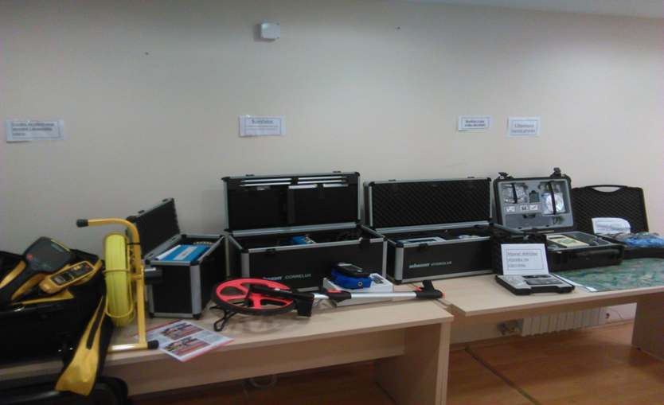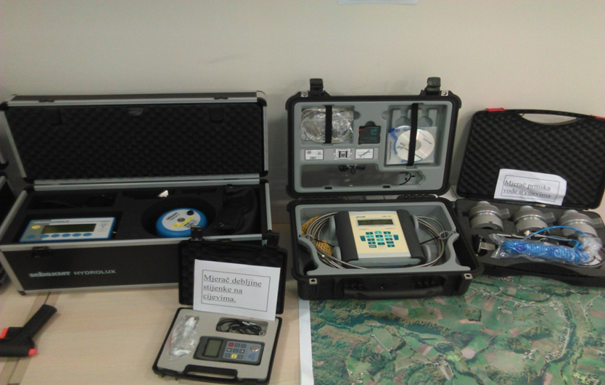

Slika 1. Donirana oprema

9.1.3. PROJEKAT OPĆINSKOG OKOLIŠNOG I EKONOMSKOG UPRAVLJANJA
( MEG )

Usluge vodosnabdijevanja i odvodnje otpadnih voda su po prioritetu i potrebnim financijama svakako najvažnije usluge koje osiguravaju lokalne zajednice. Više od 40% stanovnika BiH nema pristup sigurnoj (redovno kontroliranoj) pitkoj vodi, manje od 40% je priključeno na javne kanalizacijske mreže. Gubici vode u mreži ubrojnim vodovodima iznose 50% ili i više, što vodi ka prekomjernoj eksploataciji vodnih resursa i visokim troškovima distribucije. Cijena vode je često preniska da bi pokrila sve operativne i troškove održavanja, da se i negovori o kapitalnim investicijama.
Zbog svega navedenog, Švicarska Vlada je iskazala namjeru da provede projekat MEG sa ciljem pomoći u procesu dodjele jedinicama lokalne samouprave odgovarajućih kompetencija i financija, sa namjerom unaprjeđenja demokratskog upravljanja i pružanja javnih usluga na inkluzivan, efektivan i efikasan način, naročito onih usluga iz gospodarskog/ekonomskog i okolišnog sektora. Projekt je pripremljen kao 12-godišnja inicijativa koja bi se provodila u trifaze. Prva faza bi se sastojala od jednogodišnje pripreme detaljnog popisa potrebnih aktivnosti, praćene četverogodišnjom provedbom istih.

Područja unapređenja vodovodnog poduzeća o napretku ogleda se kroz:

1. nivo operativne autonomije poduzeća/preduzeća;
2. organizaciona struktura;
3. zaposlenike;
4. odnose sa potrošačima;
5. kartiranje mreže,
6. efikasno zoniranje;
7. program mjerenja;
8. upravljanjene-prihodovanom vodom;
9. politiku cijena;
10.prikupljanje i administraciju prihoda, ciklus izdavanja računa;
11.računovodstvene procedure i MIS;
12.budžetiranje i poslovno planiranje;
13.financijski/finansijski menadžment;
14.upravljanje stalnim sredstvima i zalihama, uključujuć i vlasništvo nad infrastrukturom i amortizaciju;

Naše poduzeće je zajedno sa konsultantom radilo, od 9 mjeseca pa do kraja 2016 godine, na snimanju i pripremi gore navedenih područja unapređenja vodovodnog poduzeća.
U toku 2017. godine nastavit će se raditi na ovom projektu.

9.1.4. STANDARDI (ISO9001:2008 i HACCP)

Odluka Uprave poduzeća o uvođenju Sistema upravljanja kvalitetom i zdravstvenom ispravnošću u svoj poslovni sistem dokazuje opredjeljenje Uprave za moderan, odgovoran i učinkovit način rada u ispunjavanju zahtjeva svojih poslovnih partnera, postizanju zadovoljstva u međusobnoj suradnji i poštivanju svih postavljenih zakonskih odredbi i pravila tržišta. Pravilna orijentacija preduzeća je stvoriti takav profil usluge, u području svog djelovanja, koje će biti razvijene u suradnji sa korisnicima i predstavljati upravo ono što korisniku treba u zadovoljavanju njegove specifične potrebe.
Ovim činom JKP„Vodovodikanalizacija“d.o.o.Velika Kladuša je postalo prvo komunalno preduzeće sa područja Unsko–sanskog kantona koje je dobilo ove prestižne certifikate, a što se tiče HACCAP sistema među prvim vodovodnim preduzećima u Bosni i Hercegovini u kojem je kompletan sistem proizvodnje vode usaglašen sa normama ovog sistema. Ovim je JKP„Vodovod i kanalizacija“d.o.o.Velika Kladuša je dokazalo da je lilder među javnim preduzećima u regionu.
Dobijanje certifikata ISO9001 i HACCAP dokazuje stepen organiziranosti preduzeća u momentu certifikacije, ali i da je obavezu preduzeću da ubudućnosti svi poslovni i proizvodni procesi budu u skladu sa međunarodnim normama, što prije svega podrazumjeva zakonito i uredno poslovanje, a što se tiče proizvodnje i distribucije vode za piće, predstavlja garanciju da će svi korisnici usluga biti snabdijeveni kvalitetnom i zdravstveno ispravnom vodomzapiće.
Neophodno je vršiti stalan nadzor postupanja po usvojenim procedurama i uputstvima, zbog čega se dvaput godišnje sprovode interne provjere, ajedanput godišnje(u novembru mjesecu) eksterna provjera od strane ovlaštene institucije. Svake treće godine predviđena je recertifikacija. Naše poduzeće je u Novembru mjesecu 2015 godine završilo uspješno prvu recertifikacija. Možemo zaključiti da je poduzeće primjenom ovog sistema kontrole i certifikacije poslovanja obezbijedilo još uspješnije ispunjavanje jasno definisanih ciljeva u pogledu snabdijevanja stanovništva vodom zapiće visoke bezbijednosti i najvišeg mogućeg kvaliteta.

9.2. ODRŽAVANJE I NADZOR VODOVODNOG SISTEMA

Sadašnje stanje, kao i budući razvoj vodovodnog sistema Velike Kladuše, koji snabdijeva široko područje Velike Kladuše nameće potrebu da se o problemu nadzora i odražavanja sistema posebno pozabavi vodovodno preduzeće, kao i šira društvena zajednica.
Zbog relativno velikog područja kojim se proteže vodoopskrbni sistem, udaljenosti objekata, velike dužine cijevovoda, te velikog broja domaćinstava i privrednih objekata koje treba opskrbiti pitkom vodom, potrebno je stalno kontrolirati i brzo intervenirati u slučaju kvara ili ispada pojedinih dijelova sistema.
Potrebno je uvažavati slijedeće činjenice:
- Da troškovi energije (pumpanje vode) predstavljaju, danas, veliku stavku u ukupnim troškovima poslovanja preduzeća;
- Da gubici vode u prenosnoj i distributivnoj mreži nisu zanemarivi;
- Da su troškovi stalnih posada u pumpnim stanicama značajni;
- Da su značajni troškovi čuvanja vodoopsrbnih objekata;
- Da je potrebna brza intervencija na kvarovima u sistemu;
- Da je potrebno voditi brigu o sprečavanju većih kvarova u sistemu.

    - Nadzor vodovodnog sistema Velike Kladuše

    - Sistem daljinskog upravljanja "Telemetrija"

Daljinsko upravljanje – Telemetrija u vodovodnom sistemu Velike Kladuše je u potpunosti zaživilo, ali ga je još potrebno nadograđivati, i predstavlja savremeni način upravljanja ovako složenim sistemom.

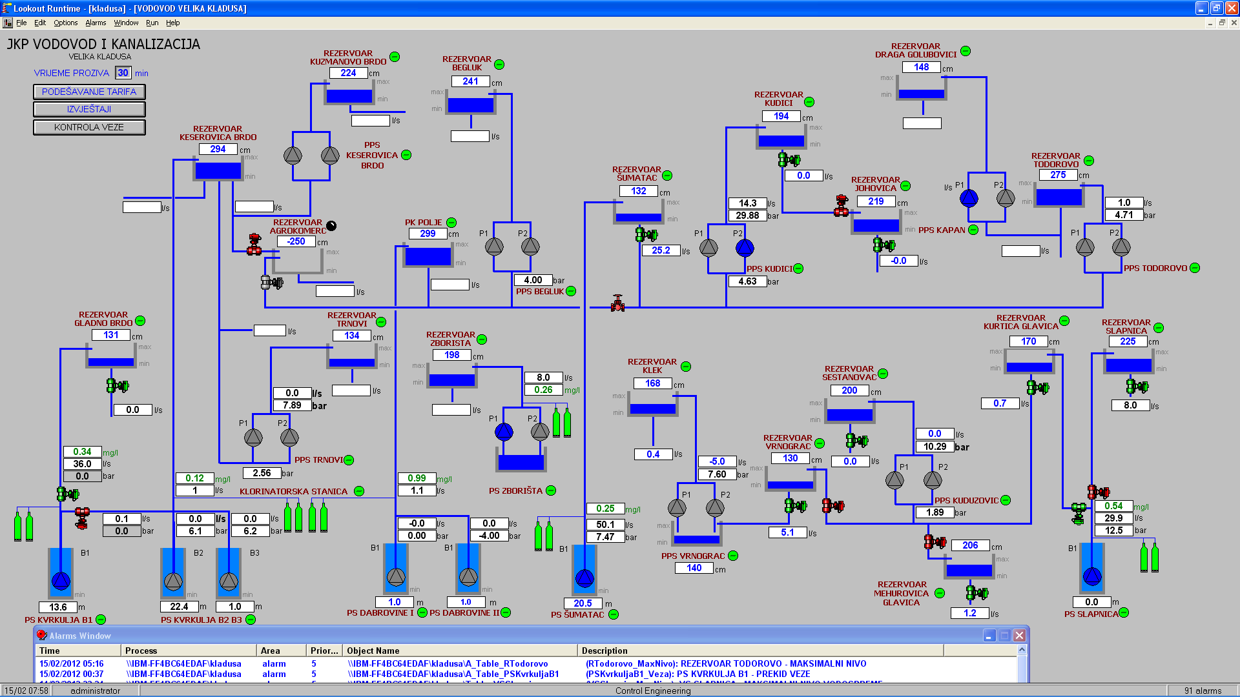
Slika 2. Šema telemetrije

Pod pojmom daljinskog nadzora i upravljanja podrazumijeva se snimanje mjernih i signalnih stanja u određenim tačkama objekta i na temelju donesenih odluka upućivanje operativnih komandi. Proces upravljanja i nadzora izvršava se primjenom odgovarajućih uređaja za prihvat, prenos, kodiranje, dekodiranje i pohranjivanje inforamcija.
Pod pojmom informacija ovdje se podrazumijevaju mjerni podaci i signalna stanja koja se prenose iz perifernih stanica, odnosno iz rezervoara i pumpnih stanica do centralne stanice smještene u dispečerskom centru. Na temelju tih informacija centralna stanica omogućava daljinski nadzor i upravljanje vodoopskrbnim objektima. Obzirom na veliku udaljenost objekata, konfiguraciju terena, količinu informacija i potrebna finansijska ulaganja, telemetrijski sistem je realiziran daljinskim prenosom podataka putem radio veze.

    - Dispečerski centar u Trnovima

JKP „VIK“ doo kao nosilac vodoopskrbnog sistema područja Velike Kladuše je uveo sistem daljinskog nadzora i upravljanja vodoopskrbom zasnovan na Motorola MOSCAD opremi. Oformljen je dispečerski centar u Velikoj Kladuši, gdje je postavljeno PC računalo sa dva pisača odakle se nadziru i upravljaju sljedeći objekti:

- PS Kvrkulja, bunari 1, 2 i 3
- PS Dabrovine I
- PS Dabrovine II (Dervino vrelo)
- PS Slapnica
- PS Šumatac
- PS Zborište
- PPS Keserovića Brdo
- PPS Todorovo
- PPS Begluk
- PPS Kapan
- PPS Trnovi
- PPS Kuduzović
- PPS Kudići (Dizdari)
- PPS VRNOGRAČ
- Rezervoar Šumatac - 300 m³
- Rezervoar Klek - 100 m³
- Rezervoar Esmeri - 30 m³
- Rezervoar Polje - 300 m³
- Rezervoar Keserovića Brdo - 4000 m³
- Rezervoar Kuzmanovo Brdo - 300 m³
- Rezervoar Agrokomerc - 4000 m³
- Rezervoar Begluk - 100 m³
- Rezervoar Draga Golubovići - 200 m³
- Rezervoar Todorovo - 400 m³
- Rezervoar Slapnica - 400 m³
- Rezervoar Kurtića Glavica - 200 m³
- Rezervoar Mehurovića Glavica -200m³
- Rezervoar Pehovo - 100 m³
- Rezervoar Vrnograč - 200 m³
- Rezervoar Trnovi - 200 m³
- Rezervoar Zborište - 200 m³
- Rezervoar Kudići - 300 m³
- Rezervoar Johovica - 300 m³

Programski paket SCADA (Supervisory Control And Data Aquisition) za prikupljanje i obradu podataka, te slanje komandi je "Lookout" od National Instruments, USA. Sistem daljinskog nadzora i upravljanja radi na principu cikličkog prozivanja navedenih perifernih stanica, kao i na spontanom javljanju perifernih stanica u dispečerski centar pri promjeni stanja pojedine periferne stanice.
Povezivanje daljinski upravljanih objekata sa dispečerskim centrom u Velikoj Kladuši je ostvareno putem UKV radio mreže u frekvencijskom opsegu 0.7m. Komunikacija se obavlja putem dva repetitora koji su smješteni:
- Repetitior u „kontejneru na Keserovića Brdu“,
- Repetitor na „Rezervoar Slapnica“.

    - Koncepcija i kofiguracija sistema daljinskog nadzora i upravljanja

Sistem daljinskog nadzora i upravljanja vodoopskrbom Velike Kladuše osigurava sljedeće funkcije:
- Pouzdano prikupljanje,obradu i pohranjivanje informacija o stanju u pojedinim objektima vodoopskrbe, vodoopskrbnoj mreži, proizvodnji i potrošnji vode;
- Jednostavno i pregledno prikazivanje prikupljenih podataka;
- Kronološki zapis svih značajnih događaja u pojedinim objektima u sistemu;
- Daljinsko upravljanje vodoopskrbnim sistemom na temelju prikupljenih i obrađenih podataka uključujući i optimizaciju;
- Izradu dnevnih, tjednih, mjesečnih i godišnjih izvještaja;
- Dovoljan rezervni kapacitet računala, koji će omogućiti kasnije širenje sistema novim vodoopskrbnim objektima i uvođenje novih funkcija kao što su analiza rada vodoopskrbnog sistema, statistički pregledi i drugo;
- Pohranjivanje osnovnih tehničkih podataka o vodoopskrbnom sistemu kao i o pojedinim vodoopskrbnim objektima.

  - KARTIRANJE MREŽE, EFIKASNO ZONIRANJE I PROGRAM MJERENJA

U posmatranju rješavanja postojećih problema koje imaju vodovodi u BiH, ovaj skup aktivnosti predstavlja aktuelni integralni tehnički pristup koji treba da stvori pretpostavke da se i uz primjenu mjera za smanjenje neprihodovane vode ublaži ili ukloni problem ogromnih količina neprihodovane vode koji su preko 50 % ukupno zahvaćene vode u svim posmatranim vodovodnim i kanalizacionim preduzećima.
Prije svega, da bi uopće znali dovoljno o podzemnim instalacijama, armaturama i uređajima vodovoda i kanalizacije, potrebno je obezbijediti kartiranje sistema i uspostaviti katastar istih. U novije vrijeme neophodno je i da taj katastar bude digitalan i dostupan širem krugu korisnika. Prostorni informacioni sistem (GIS) je prepoznat i počeo se primjenjivati kao sistem koji prije svega obezbjeđuje digitalne katastre vodovoda i kanalizacije, ali ima i sve druge komponente informacionog sistema potrebnog savremenom vodovodnom i kanalizacionom preduzeću.
Za upravljanje i održavanje ukupnog sistema vodosnabdijevanja neophodno je adekvatno zoniranje i podzoniranje, prvenstveno uspostavljanje sekcija koje se posmatraju kao manji i odvojivi dio vodovodnog sistema. Prvenstveno u tim sekcijama mjere se ulazi vode u sekcije i mjere se očitanja u tim sekcijama, a kao rezultat dobija ukupan bilans vode po svakoj sekciji. Trenutno u različitim dijelovima grada, i na različitim tipovima potrošača i naselja postoje različite količine neprihodovane vode. Međutim podatak se uglavnom daje kumulativno i procentualno, što često daje krivu sliku o uzrocima nastajanja ogromnih količina neprihodovane vode. Sekcije se koriste i kao zone za redukciju pritiska.
Ulaz vode u zone se uglavnom može kontinuirano mjeriti velikim impulsnimvodomjerima čime se ostvaruje stalni monitoring ovih mjernih sekcija. Vodomjerna garnitura se postavlja u mjerni šaht, a signal prenosi do aplikacije koja na računarima ili mobitelu daje grafički i tabelarni pregled protoka i pritisaka, određene alarme itd. U našem slučaju svi ti podaci se uvezuju u telemetrijski sistem i na jednom mjestu.
Nakon uspostavljanja katastra vodovodne mreže, i podjele na mjerne zone, moguće je izvršavati planska mjerenja protoka i pritisaka. Mjerenja mogu biti stalna i privremena.
Treba obezbijediti sva mjerenja protoka na Izvorištima, na pumpnim stanicama, dolazima i odlazima kod rezervoara, glavnim distributivnim pravcima, mjerenja ulaza vode u zone i naravno sva mjerenja kod potrošača. Ideja je da postoji stalni monitoring na svim navedenim mjerenjima, izuzev kod potrošača. Dugoročno, daljinskoočitanje je trend koji će obezbijediti i stalni monitoring potrošnje vode kod potrošača.
Dugoročno gledano za naše preduzeća potrebne su sljedeće programske aplikacije:
- Aplikacija za bilans vode i izračunavanje gubitaka vode u zonama vodosnabddijevanja, podzonama/sekcijama vodosnabdijevanja,
- Aplikacija za isporuku vode po zonama vodosnabdijevanja, monitoring protoka i pritisaka u sekcijama,
- Aplikacija za hidrauličko modeliranje,
- Aplikacija za obavljanje i upravljanje procesom prijave, iznalaženja, otvaranja naloga, popravke i ovjere aktivnosti na kvarovima u vodovodnoj mreži i kanalizacionoj mreži,
- Aplikacija za tehničku dokumentaciju objekata vodovoda i održavanje pogonske spremnosti, agregata, kontrolno mjerne opreme i drugih uređaja na objektima vodovoda.

GIS treba biti povezan sa Poslovnim informacionim sistemom PIS, na način da se potrošnja vode kod krajnjih potrošača direktno uzima iz PIS-a. Također potrebna su povezivanja GIS-a sa Telemetrijskim sistemom čime se kreiraju osnove za uspostavljanjem potpunog jedinstvenog Informacionog sistema u preduzeću, što je krajnji cilj informatizacije vodovodnih i kanalizacionih sistema.
Naš cilj je uspostaviti jedinstveni Informacioni Sistem, koji će biti sistemska podrška u kvalitetnom obavljanju svakodnevnih baznih poslovnih procesa.
Kao svaki Informacioni sistem treba planirati određene računarske, serverske i mrežne hardverske komponente, te adekvatne baze podataka i specifična programska rješenja po pojedinim tematskim cjelinama.
Tematske cjeline koje treba da budu obuhvaćene ovim Jedinstvenim Informacionim sistemom su:
• Poslovni Informacioni Sistem PIS,
• Prostorni Informacioni Sistem GIS,
• Telemetrija i Monitoring karakterističnih protoka i pritisaka,
• Menadžerski Informacioni Sistem (MIS).

    - Efikasno zoniranje

Vodovodni sistemi i uopće vodovodna mreža kojom upravljaju naše vodovodno preduzeće, operativno se ne moraja posmatrati kao jedan vodovodni sistem. On je satkan od više zasebnih cjelina, izvorišta vode i pripadajućih sistema, raznih vremenskih razdoblja izgradnje mreža, zona raznih tipova potrošača (industrija, veći individualni potrošači, stambeni blokovi, uži centar, prigradska naselja, pridruženi lokalni vodovodni sistemi) itd.
Za upravljanje i održavanje sistemom vodosnabdijevanja neophodno je adekvatno zoniranje i podzoniranje, prvenstveno uspostavljanje Mjernih zona koje se posmatraju kao manji i odvojivi dio vodovodnog sistema. U tim sekcijama mjere se ulazi vode u sekcije i mjere se očitanja potrošnje u njima, a kao rezultat dobija ukupan bilans vode po svakoj Sekciji.
Trenutno u različitim dijelovima grada i po različitim tipovima potrošača i naselja postoje različite količine neprihodovane vode. Međutim podatak se uglavnom obračunava kumulativno i procentualno, što često daje krivu ukupnu sliku o stanju vodosnabdijevanja i ne daje specifične uzroke nastajanja ogromnih količina neprihodovane vode koji nisu isti za svaku sekciju odnosno zonu. Prvenstveno bez uspostavljenih Mjernih Sekcija, nemoguće je definisati uže zone većih gubitaka vode, i s tim u vezi poduzimati radnje za otklanjanje istih.
Sekcije se koriste i kao zone za redukciju pritiska. Na taj način uređuje se optimalan pritisak vode u Sekciji, na način da ne ugrožava mrežu i po definiciji smanjuje količine curenja iz mreže, a uz uslov da zadovoljava minimalan pritisak za sve potrošače u mreži. Pored kontinuiranog mjerenja količina vode koje ulaze u zonu (ili dvostranog mjerenja gdje je to slučaj), potrebno je uspostaviti stalni monitoring pritiska, bar na jednoj karakterističnoj lokaciji u Sekciji.
Ulaz vode u sekcije se uglavnom može kontinuirano mjeriti velikim impulsnimvodomjerima čime se ostvaruje stalni Monitoring ovih mjernih sekcija. Vodomjerna garnitura se postavlja u mjerni šaht, a signal prenosi do telemetrijskog centra.
Naš vodovodni sistem je podjeljen na 11 Zona, na taj način postiže se tematska podjela mreže, koja se može staviti pod nadzor u dijelu mjerenja protoka i pritisaka i komparirati sa očitanjemisporučenih količina vode kod krajnjih potrošača. Ovakva podjela zahtjevala je i zahtjeva znatna ulaganja, a u našem trogodišnjem planu smo predvidjeli da u potpunosti završimo zoniranje našeg vodovodnog sistema. Nakon uspostavljanja katastra vodovodne mreže, i podjele na mjerne sekcije, moguće je izvršavati planska mjerenja protoka i pritisaka. Mjerenja mogu biti stalna i privremena.
Treba obezbijediti sva mjerenja protoka na Izvorištima, na pumpnim stanicama, dolazima i odlazima kod rezervoara, glavnim distributivnim pravcima, mjerenja ulaza vode u sekcije i naravno sva mjerenja kod potrošača. Ideja je da postoji stalni monitoring na svim navedenim mjerenjima, izuzev kod potrošača.
Sistem mjerenja i kontrole sastoji se od sljedećih mjerenja:
• proizvedena količina vode na izvorištu, odnosno voda koja se unosi u sistem,
• količine vode koje ulaze i izlaze iz rezervoara i prekidnih komora,
• količine vode koje ulaze i izlaze iz pumpnih stanica,
• količine vode koje ulaze i izlaze iz rezervoara i prekidnih komora u toku noći, tzv. noćna mjerenja protoka,
• protok u transportnim cjevovodima i na odvojcima prema naseljima koja se snabdijevaju vodom sa ovog sistema,
• protok i pritisak u Sekcijama,
• u distributivnoj mreži prema Programu hidrauličkog modela,
• pritisci u distributivnoj mreži,
• potrošnja kod individualnih potrošača.

Pri mjerenju količina vode isporučenih krajnjim potrošačima, svaki potrošač koji se snabdijeva vodom iz vodovodnog sistema, mora da posjeduje svoj ispravan vodomjer, koji se redovno (mjesečno, tromjesečno i sl.) očitava i na osnovu kojeg se potrošaču obračunava potrošena količina. Paušalno plaćanje i vodomjeri koji se ne održavaju, odnosno ne baždare, uvijek donose više štete i po pravilu su uzrok povećanih količina neobračunate vode, odnosno razlog gubitka poslovanja vodovodnog preduzeća.
Na takvim mjestima potrebno je ugraditi tzv. kombinovane vodomjere, koji posjeduju dva brojača koji se automatski preusmjeravaju u zavisnosti od količina vode.

Slika 3. Noćni protoci

    - Neoprihodovana (neobračunata) voda – NRW

Dosadašnja praksa prepoznaje gubitke vode (ili neprihodovana voda – engl. Non-RevenueWater) kao razliku između količine vode uvedene u sistem (zahvaćene/kupljene količine) i fakturisane (ili prihodovane – engl. RevenueWater) količine vode. Standardni indikator u ovom pristupu je prikaz gubitaka (neprihodovane vode) u % u odnosu na uvedenu količinu vode. Međutim ovaj način prikaza gubitaka vode ne daje realnu sliku problema tj. efikasnost upravljanja vodovodnim sistemom s gledišta gubitaka vode.
Krajem prošlog stoljeća (službeno od 2000. godine) ustanovljena je nova metoda analize i kontrole gubitaka vode (danas tzv. IWA WLSG metodologija) od strane radne grupe za gubitke vode (nekada WLTF – waterlosstaskforce, a od 2010. WLSG – waterlossspecialistgroup) pod okriljem međunarodne institucije IWA, International Water Association (Međunarodno udruženje za vode), a ovaj pristup prihvatile su kasnije i druge vodeće svjetske organizacije; AmericanWater Works Association; (Američko udruženje za vode), WHO (svjetska zdravstvena organizacija), World Bank (Svjetska banka) i mnoge druge međunarodne i nacionalne asocijacije.
Posebna novost je izračun Stvarnih i Prividnih gubitaka. Kroz poznavanje tačnih količina ovog dijela bilansa vode moguće je i pravilno planiranje mjera i aktivnosti na njihovom smanjivanju.
Ukupna dužina vodovodne mreže je oko 650 km, s tim da veći dio mreže čine stare cijevi do 50 godina.
U vodovodnom preduzeću urađena je strategija o upravljanuneoprihodovanom vodom. Traženje gubitaka gubitaka predviđeno je da se radi svakodnevno, formirana je ekipa za detekciju.
U poduzeću seradi na pripremama da se bilans vode može raditi za svaku zonu zasebno.
Ukupne količine neoprihodovane vode kreću se oko 53 %.
Vodovod posjeduje mjernoispitnu opremu i educiranezaposlenike za rad sa istom. Oprema koju posjeduje vodovod je sledeća:
- Mjerna kola sa alatom
- Geofon i štap za slušanje HL-5000 pro,
- Korelatoro šuma curenja C-3 Standarad,
- Loger pritiska LeoRecord/SEWAD 30,
- Oprema za utvrđivanje trase cjevovoda
a) vLOC-9800, GOK50
b) vLocProTx 100 mm
- Ultrasonični mobilni mjerač protoka Fluxus F601
- Ispitivač debljine stijenke TD-225_US
- Pajp-peker (uređaj za lociranje nemetalnih cijevi) RSP 3
- Feromagnetnilokator VM 880
- GPS MobileMaper 20
- Točak za mjerenje

Na temelju analize postojećeg stanja i performansi, postavljeni su sljedeći ciljevi u vodovodnom poduzeću:
- Uspostavljanje strategije upravljanja neoprihodovanom vodom,
- Posmatrati vodovodni sistem po novoformiranim zonama,
- Preventivna zamjena starih i dotrajalih cijevi,
- Periodično računanje vodnogbilansa i odabranih indikatora uspješnosti u oblasti upravljanja sa NRW,
- Uspostava mjernih Zona (DMA), u suradnji s iskusnim stručnjakom, koje se po potrebi nadalje mogu dijeliti u pod-zone,
- Razvoj i uvođenje programa upravljanja pritiskom u mreži,
- Dugoročna ciljna vrijednost ILI je 4,0 za cijeli sistem i isti se može postići tek u dužem vremenskom roku ( 5 godina),
- Dugoročna ciljna vrijednost postotka gubitaka je 20 – 25 % što se može postići slijedećim ciljnim vrijednostima po godinama:
- Godina 2019- 40%;
- Godina 2022 - 35%;
- Godina 2025 - 25%;
- Godina 2027 - 20%.
- Digitalni sistem očitanja stanja vodomjera.

- KONTROLA KVALITETA VODE ZA PIĆE

U svom razvojnom putu JKP"Vodovod i Kanalizacija" d.o.o. Velika Kladuša prati aktualna događanja i trendove s ciljem podizanja kvalitete svoje usluge i zadovoljavanja zahtjeva svojih korisnika proizvoda. Osnovu takvom razmišljanju pruža prije svega osiguravanje zdravstveno ispravnog proizvoda, proizvodnja kontrolirana uspostavom HACCP - a i preduvjetnih programa.
Sistem upravljanja kvalitetom u našem poduzeću uvažava sve zakonske odredbe koje su propisane Zakonom a koje se odnose na opseg djelovanja poduzeća, ugovorne obaveze prema klijentima te interna pravila postupanja u obavljanju tih poslova. U proizvodnim pogonima (pumpnim stanicama, prepumpnim stanicama i rezervoarima) gdje postoji mogućnost direktnog doticaja s proizvodom - vodom, dozvoljen je ulazak isključivo u propisanoj radnoj odjeći (jednokratni radni mantil, kapa i kaljače). Radnici zaposleni u Tehničkom sektoru koji rade na održavanju uređaja, strojeva i ostale mjerne opreme nose radnu odjeću i obuću. Imaju obavezu prilikom ulaska u objekat da se najave u telemetrijski centar iz razloga što na svim objektima postoje uređaji protiv provale u objekat.
Te imaju obavezu prilikom ulaska u objekat da upišu na evidencijski listić ime i prezime, datum, vrijeme i napomenu šta je radio odnosno servisirao i zbog čega je ušao u objekat.

10.1. REDOVNE ANALIZE VODE

U periodu JANUAR-DECEMBAR 2016. godine ukupno je urađeno 396 redovnih analiza vode, po slijedećem rasporedu:

FIZIKALNO-HEMIJSKE ANALIZE URAĐENE OD STRANE
ZAVODA ZA JAVNO ZDRAVSTVO – BIHAĆ
 | ODGOVARA | NEODGOVARA
Vodovodni sistem (Kvrkulja, Dabravine I i II, Slapnica i Šumatac) | 132 | 0
MIKROBIOLOŠKE ANALIZE URAĐENE OD STRANE
ZAVODA ZA JAVNO ZDRAVSTVO - BIHAĆ
 | ODGOVARA | NEODGOVARA
Vodovodni sistem (Kvrkulja, Dabravine I i II, Slapnica i Šumatac) | 222 | 42
UKUPNO: | 396
Tabela 46. Rezultati redovnog ispitivanja kvaliteta vode za piće

Napomena: Uzorci vode uzimani su dva puta mjesečno i ispitivani u Z.U. Zavod za javno zdravstvo Unsko – sanskog kantona u Bihaću. U periodu od 01.01. do 31.12.2016. godine uzeto je 396 uzoraka vode za piće na fizikalno-hemijsku i mikrobiološku analizu, od toga 42 uzoraka nije dalo zadovoljavajuće rezultate na mikrobiološke parametre propisanim zahtjevima Pravilnika o zdravstvenoj ispravnosti vode za piće (Sl.Glasnik BiH br. 40/10, Zakona o vodama SI. Novine 70/06. i Zakona o hrani Sl. Glasnik 50/04). U prikazanoj tabeli 42 uzoraka vode na mikrobiologiju nije zadovoljilo zahtjeve Pravilnika o zdravstvenoj ispravnosti vode za piće iz razloga: Uzorci koji nisu dali zadovoljavajuće rezultate su uzorci: sirove/neprečišćene vode sa izvorišta, ali nakon tretmana (dezinfekcije) uzorci vode su mikrobiološki ispravni za piće.

  - PROŠIRENE HEMIJSKE ANALIZE VODE

U 2016. godini izvršene su 4 proširene hemijske analize vode, i to za izvorišta: Kvrkulja, Dabravine I i II. Analiziraju se slijedeći parametri: temperatura, boja, miris, ukus, mutnoća, rezidualni hlor, el.provodljivost, ispareni ostatak, pH, amonijak, nitrati, nitriti, kloridi, sulfati, željezo, mangan, kalcij, magnezij, ukupna tvrdoća, krom i fosfati. Rezultati analiza ispitivane vode za piće za dva navedena izvorišta odgovarali su uslovima Pravilnika o zdravstvenoj ispravnosti vode (Sl.Glasnik BiH br. 40/10, Zakona o vodama SI. Novine 70/06 i Zakona o hrani Sl. Glasnik 50/04).

  - POTROŠNJA TEČNOG HLORA

U 2016. godini za potrebe redovnog i kontinuiranog tretmana vode u vodovodnom sistemu Velika Kladuša utrošeno je cca 700 kg tečnog hlora u slijedećim hlornim stanicama:

    - Hlorna stanica Dabravine (Izvor Kvrkulja, Dabravine-I i Dabravine-II),
    - Hlorna stanica Slapnica (Izvor Slapnica),
    - Hlorna stanica Šumatac (Izvor Šumatac);
    - Hlorna stanica Zborište (Izvor Zborište);
    - Hlorna stanica Kvrkulja-B1(Izvor Kvrkulja-B1)

Napomena: U 2016. godini izvršili smo punjenje i baždaranje 11 hlornih boca.

  - LABORATORIJA JKP „Vodovod i kanalizacija“, d.o.o

Redovnim praćenjem kontrole kvaliteta vode za piće uspješno su se obavljali poslovi sanitarne zaštite (preventivne i tekuće) za vodovodni sistem u slijedećim oblastima procesa rada:

- Poslovi tretmana vode za ukupan vodovodni sistem,
- Poslovi proizvodnje i distribucije vode prema potrošačima;
- Poslovi tehnologije vode od izvorišta do potrošača;
- Poslovi preventivne i tekuće sanitarne zaštite vodovodnog sistema;
- Poslovi laboratorijske kontrole kvaliteta vode za piće.

Istovremeno potpunim definisanjem svih procedura rada dobiva se stvarna slika i mogućnost svakodnevnog reagiranja na alarmantne situacije koje bi se na vrijeme spriječile i time osigurali stalni i kontinuirani sanitarno - higijensko nadzor nad vodovodnim sistemom. Svakodnevno ispitivanje kvaliteta vode u potpunosti ovladava fizikalno-hemijske parametre po programu „A“ Pravilnika, i analiziraju se slijedeći parametri: temperatura, boja, miris, ukus, mutnoća, rezidualni hlor, provodljivost, ispareni ostatak, pH, amonijak, nitrati, nitriti, kloridi, sulfati.

    - REZULTATI ISPITIVANJA KVALITETA VODE U INTERNOM LABORATORIJU

U periodu od 01.01.2016. do 31.12.2016. godine u internom laboratoriju JKP»Vodovod i kanalizacija», d.o.o. Velika Kladuša, analizirano je 993 uzoraka vode za piće na fizičko–hemijske parametre, od čega su svi uzorci dali zadovoljavajuće rezultate propisane Pravilnikom o zdravstvenoj ispravnosti vode (Sl.Glasnik BiH br. 40/10, Zakona o vodama Sl. Novine 70/06 i Zakona o hrani Sl. Glasnik 50/04).

FIZIKALNO-HEMIJSKE ANALIZE UZETE OD STRANE JKP “VIK“ d.o.o.

MJESTO UZORKOVANJA | ODGOVARA | NEODGOVARA
Vodovod Kvrkulja, Dabravine I i II, Slapnica i Šumatac | 993 | 0
UKUPNO: | 1000

Tabela 47. Rezultati interne kontrole kvaliteta vode za piće

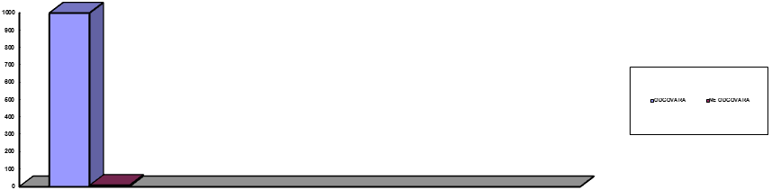
Grafikon 13. Rezultati analiza vode za piće

  - SANITARNO-ZDRAVSTVENI PREGLED RADNIKA

U toku 2016. godine 8 radnika je obavilo sanitarno-zdravstveni pregled na zarazne bolesti i to radnici koji rade na poslovima direktno vezanim u proizvodnji i distribuciji vode za piće a to su: Eldina Mulalić, Delić Dževad, Tahirović Edis, Hamzić Arif, Alibegić Zekir, Kuduzović Nermin, Ahmetović Samir i Esad Mržljak.

  - PREVENTIVNA DEZINFEKCIJA, DEZINSEKCIJA I DERATIZACIJA
OBJEKATA

Na osnovu sklopljenog ugovora između JKP “VIK“ d.o.o. i ovlaštene Zdravstvene ustanove Dom Zdravlja Velika Kladuša u toku 2016. godine izvršena je preventivna dezinfekcija svih objekata: pumpnih stanica, prepumpnih stanica i rezervoara, te je izvršena i preventivna dezinsekcija i deratizacija objekata, radnog i skladištnog prostora.

GODIŠNJI TROŠKOVI PO STAVKAMA ZA TELEMETRIJU, LABORATORIJU I HLORINACIJU
ODRŽAVANJE TELEMETRIJE I HLORINACIJE | Troškovi iznose | 11.905,98 KM
REDOVNE ANALIZE VODE–ZAVOD ZA JAVNO ZRAVSTVO | Troškovi iznose | 11.730,00 KM
PROŠIRENE HEM. ANALIZE–ZAVOD ZA JAVNO ZDRAVSTO | Troškovi iznose | 350,00 KM
REAGENSI ZA LABORATORIJU – INTERNA LABORATORIJA | Troškovi iznose | 2.437,11 KM
POTROŠNJA HLORA I BAŽDIRANJE BOCA | Troškovi iznose | 3.346,20 KM
SANITARNI-ZDRAVSTVENI PREGLED | Troškovi iznose | 392,00 KM
PREVENTIVNA DDD -OBJEKATA | Troškovi iznose | 780,00 KM
SVEUKUPNO: |  | 30.941,29 KM

Tabela 48. Ukupni godišnji troškovi za održavanje telemetrije, laboratorije i hlornacije

- NADZORNI ODBOR

Nadzorni odbor imenovan za mandatni period 2014 -2018. godina, sa početkom trajanja mandata 26.05.2014. godine.

Sastav Nadzornog odboraza mandatni period 2014. – 2018. godini je slijedeći:

- Beganović Mirzet, predsjednik
- Oručević Zlatko, član
- Kapić Alen, član

U 2016. godini ukupno je održano, devet redovnih i četiri vanredne sjednice.
Za navedene sjednice članovima su dostavljani materijali u pisanoj formi, te izvodi iz zapisnika sa prethodne sjednice.
Sve sjednice su održane u punom sastavu. Na svim sjednicama je prisustvovala Uprava preduzeća kao obrađivač materijala.

Nadzorni odbor je obavljao zadatke i donosio oduke i zaključke iz obima ovlaštenja predviđenim normativnim aktima preduzeća. U svom radu Nadzorni odbor je donio 27 (dvadeset i sedam) odluka, 10 (deset) zaključka te niz drugih odgovora i tumačenja. Donesene su slijedeće odluke i zaključci:

XVII REDOVNA SJEDNICA (održana 12.02.2016. godine):
- Odluka o izmjeni i dopuni statuta JKP „Vodovod i kanalizacija“ d.o.o.
- Odluka o davanju odobrenja (odobrenje za nabavku knjiga „Akademik Jospi Bać-znameniti istraživač podzemni voda)
- Odluka o usvajanju plana rada
- Odluka o imenovanju zapisničara i obrađivača materijala
- Odluka o zahtjevu (zahtjev „Ben-Mal grop“ d.o.o. Velika Kladuša za oslobađanje dijela troškova priključka)

VIII REDOVNA SJEDNICA (održana 29.02.2016. godine)
- Odluka o izmjeni i dopuni Statuta JKP „Vodovod i kanalizacija“ d.o.o. Velika Kladuša

XVIII REDOVNA SJEDNICA (održana 31.03.2016. godine)
- Odluka o imenovanju vršioca dužnosti direktora preduzeća
- Odluka o zahtjevu za pomoć u liječenju
- Odluka o prijavi za stručno osposobljavanje
- Odluka o zahtjevu „Ben-mal grop“ d.o.o.
- Odluka o angažmanu nadzora

XIX REDOVNA SJEDNICA (održana 06.06.2016. godine)
- Odluka o usvajanju izvještaja odbora za reviziju
- Zaključak ( osnovanost i opravdanost utuženja Hypo Alpe Adria Bank d.d.)
- Odluka o brisanju liste korisnika i otpisu potraživanja
- Zaključak (za pripremu prijedloga odluke o raspisivanju konkursa za izbor i imenovanje direktora i prijedlog teksta konkursa)
- Odluka o usvajanju izvještaja Odbora za reviziju
- Odluka o usvajanju revizorskog izvještaja
- Odluka o otpisu potraživanja
- Odluka o usvajanju Izvještaja o radu i finansijskom poslovanju za period 01.01.2015. – 31.12.2015. godine
- Odluka o zahtjevu „Ben-mal group“ d.o.o.

X VANREDNA SJEDNICA (održana 11.07.2016. godine)
- Zaključak o davanju saglasnosti za zapošljavanje
- Zaključak o troškovima certifikacije
- Zaključak o davanju saglasnosti za zaključenje ugovora o zakupu
- Zaključak o davanju saglasnosti za isplaćivanje naknada

XX REDOVNA SJEDNICA (održana 22.09.2016.)
- Odluka o zahtjevu „Ben mal group“ d.o.o.
- Odluka o raspisivanju konkursa za izbor i imenovanje direktora JKP „Vodovod i kanalizacija“ d.o.o. Velika Kladuša
- Zaključak (o opravdanosti i osnovanosti prijedloga Hypo Alpe Adria Bank d.d.)
- Odluka o imenovanju vršioca dužnosti direktora preduzeća

XXI REDOVNA SJEDNICA (održana 31.10.2016. godine)
- Odluka o žalbi „Ben-mal group“d.o.o.
- Odluka o imenovanju komisije ( komisija za provođenje postupka pristiglih prijava na Konkurs za izbor i imenovanje direktora JKP „Vodovod i kanalizacija“ d.o.o. Velika Kladuša
- Odluka o odobravanju zamjene kredita
- Zaključak (o pregovorima sa bankom oko zamjene kredita i pregovora oko sredstava obezbjeđenja)

XI VANREDNA SJEDNICA (održana 09.11.2016. godine)
- Odluka o imenovanju direktora preduzeća

XXII REDOVNA SJEDNICA ( održana 16.12.2016. godine)
- Zaključak (o usklađivanju Pravilnika o uvjetima priključenja i Odluke o cijenama priključaka JKP „Vodovod i kanalizacija“ d.o.o. sa Odlukom o uslovima i načinu priključenja građevine na objekte i uređaje komunalne infrastrukture)
- Odluka o usvajanju plana rada
- Zaključak (o ispitivanju okolnosti oko smještaja vozila u vlasništvu Općine Velika Kladuša u skladišni prostor JKP „Vodovod i kanalizacija“ d.o.o. Velika Kladuša
- Odluka o usvajanju plana nabave

U toku 2016. godine mandat je obilježilo niz sjednica oko imenovanja direktora društva, te je u 2016. godini donesena konačna odluka oko imenovanja direktora društva za mandatni period 2016 – 2020. godine, te je pribavljena saglasnost na imenovanje od strane općinskog načelnika i izvršen upis u sudski registar.

Nadzorni odbor je u toku rada u 2016. godini i trajanja dijela mandata ispunio funkciju na koju je imenovan.

12. LJUDSKI RESURSI

Tabela 49. Kadrovska struktura

Zbog prirode posla koji se obavlja u preduzeću (zemljani radovi, rad u smjenama, noćni rad i sl.) ženska radna snaga je zastupljena samo sa 13,72%.
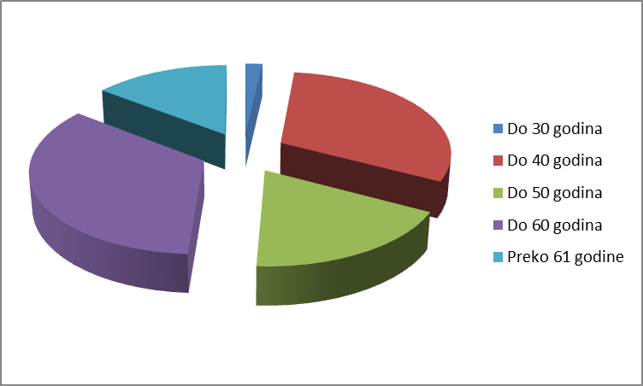
Godine  starosti | Broj radnika | % učešća u ukupnom boju
Do 30 godina | 1 | 1,96%
Do 40 godina | 17 | 33,33%
Do 50 godina | 10 | 19,60%
Do 60 godina | 19 | 37,25%
Preko 61 godine | 4 | 11,31%
UKUPNO | 53 | 100%

Grafikon 14. Starosna struktura radnika Tabela 50. Starosna struktura radnika

Ovaj izvještaj potpisuju predsjednik i članovi Nadzornog odbora PREDUZEĆA, Uprava PREDUZEĆA

Ime i prezime | Funkcija | Potpis
Mirzet Beganović | Predsjednik Nadzornog odbora
Zlatan Oručević | Član
Alen Kapić | Član
Edin Kekić | Direktor Preduzeća

Broj protokola: .......- ......./17
V. Kladuša,__________.2017.g.

Web: www.vik-kladusa.ba |  | e-mail:vik@vik-kladusa.ba

